Wir analysieren Geschäftsprozesse, leiten Optimierungsmöglichkeiten ab und spezifizieren die Anforderungen an eine Benutzerschnittstelle

Anforderungen an eine Benutzerschnittstelle ermitteln

Beschreiben Sie den Prozess der Anforderungsspezifikation.

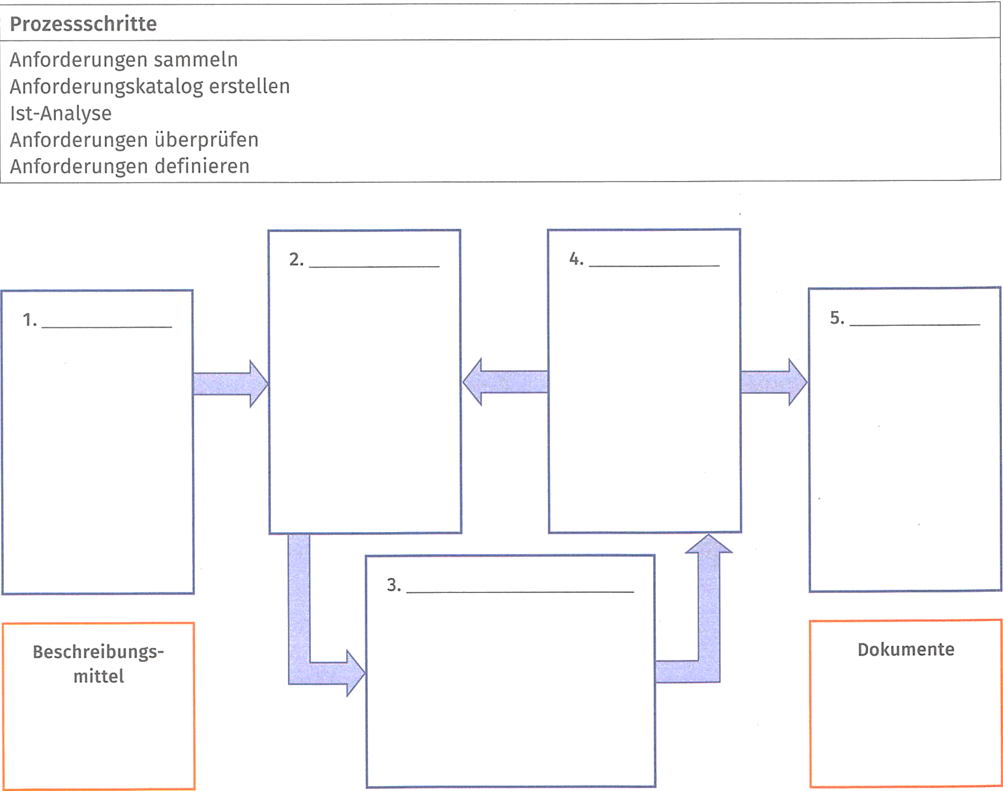
Ordnen Sie die aufgeführten Prozessschritte richtig ein und notieren Sie stichpunktartig Aufgaben und Inhalte des jeweiligen Prozessschrittes. Nennen Sie außerdem Beschreibungsmittel, welche im ersten Prozessschritt genutzt werden können, und welche Dokumente am Ende des letzten Prozessschrittes stehen.

Beschreiben Sie kurz, was Sie unter “nice to have” verstehen.

Übersetzen Sie sinngemäß den englischen Text und beantworten Sie die Frage. Werten Sie im Anschluss die Antwort aus und diskutieren Sie die Risiken der Anforderungsanalyse im Klassenverband.

Reduce Risk in Requirements Gathering
Identifying requirements is a challenge for effective project management. Requirements gathering is critical to the success or failure of a software project. Unclear requirements, lack of customer participation or incorrect recording of requirements usually lead to project failure. Following agile practices can effectively help reduce such risks on a large scale.
Welche Risiken bestehen bei der Erstellung der Anforderungsspezifikation und wie können diese Risiken minimiert werden?

Notieren Sie Ihre Erfahrungen im betrieblichen Umfeld bei der Erfassung der Anforderungen für eine Software und diskutieren Sie diese im Klassenverband.
Vorgehensweise
Beschreibung der Anforderungen (Beschreibungsmittel)
Erstellte Dokumente

Vergleichen, bewerten und diskutieren Sie Erfassungsmethoden.

Bewerten Sie in Partnerarbeit verschiedene Methoden der Informationserfassung bei der Anforderungsanalyse, indem Sie folgende Punkte bearbeiten. Tragen Sie Ihre Ergebnisse in die Tabelle ein.
- Wägen Sie die Vor- und Nachteile gegeneinander ab und beschreiben Sie, in welchen Situationen Sie welche Methode einsetzen würden.
- Ordnen Sie folgende Aufgabenstellungen einer Methode der Informationserfassung zu und begründen Sie Ihre Entscheidungen.
- Verbesserung des Webauftritts eines Unternehmens
- Erstellung eines Softwaremoduls für den Einkauf, die Lagerung und den Verkauf von Waren.
- Entwicklung einer Softwaresimulation für ein konkretes Ampelkreuzungssystem.
- Finden Sie weitere Beispiele für die einzelnen Methoden
- Diskutieren Sie Ihre Ergebnisse im Klassenverband.
 | Einsatz | weitere Beispiele
Interview
(__)
Fragebogen (__)
Beobachtung
(__)

Übersetzen Sie sinngemäß den englischen Text und beantworten Sie die Frage. Werten Sie im Anschluss die Antwort aus und diskutieren Sie die Verwendung von Brainstorming bei der Anforderungsanalyse im Klassenverband.

Brainstorming
Brainstorming is used to find solutions for complex problems. In addition, brainstorming can help to discuss and prioritize the collected requirements related to the software.
Wozu kann Brainstorming im Prozess der Anforderungsspezifikation eingesetzt werden?

Nachdem die Auszubildenden sich mit dem Prozess der Anforderungsspezifikation auseinandergesetzt haben und Geschäftsprozesse einordnen können, sollen sie den Ablauf eines konkreten Prozesses erfassen und mithilfe eines Aktivitätsdiagramms darstellen.

Führen Sie im Rahmen einer Ist-Analyse ein erstes Interview durch.

Orientieren Sie sich dazu an folgenden Schritten:
- Bilden Sie eine Dreier- oder Vierergruppe und überlegen Sie sich einen Prozess, welchen Sie beschreiben möchten. Dieses kann ein Ihnen bekannter Prozess aus Ihrem betrieblichen Umfeld, der Berufsschule oder ein Geschäftsprozess aus Ihrem privaten Umfeld sein.
- Gehen Sie gemeinsam die in der Tabelle aufgeführten Fragen durch und ergänzen Sie notfalls weitere Fragen.
- Bilden Sie ein Zweierteam, welches das Interview führt und ein Zweierteam welches interviewt wird. Von dem Interview-Team führt eine Person das Gespräch und die zweite Person protokolliert und achtet darauf, dass das Gespräch nicht abschweift. Sie greift nur ein, wenn das Gespräch sich in Details zu verlieren droht oder sie Informationen nicht verstanden hat.
- Führen Sie das Interview durch.

1. Prozesseinordnung | erledigt
1.1 Handelt es sich um ein Kern-, Management- oder ein Supportprozess?
1.2 Ist es ein Unterprozess und wenn ja von welchem Prozess?
Weitere Fragen:
2. Tätigkeiten
2.1 Welche Tätigkeiten werden in dem Prozess ausgeführt und in welcher Reihenfolge? Warum sind die einzelnen Tätigkeiten notwendig?
2.2 Welche Prozessschnittstellen gibt es und warum sind diese notwendig?
2.3 Wie sind Kunden an dem Prozess beteiligt und welche Erwartungen haben diese?
2.4 Welche Qualitätskriterien muss der Prozess erfüllen?
2.5 Wie häufig wird der Prozess angestoßen?
2.6 Wird der Ablauf als effektiv empfunden? Wenn nicht, warum nicht?
2.7 Welche Fehler tauchen in dem Prozess auf?
Weitere Fragen:
3. Organisation
3.1 Wer ist für die einzelnen Tätigkeiten verantwortlich?
3.2 Sind die Aufgaben effektiv verteilt, und wenn nicht, welche Verbesserungsmöglichkeiten gibt es?
3.3 Wie gestaltet sich der Übergang zwischen den Organisationseinheiten, wenn mehrere an dem Prozess beteiligt sind?
Weitere Fragen:
4. Informationsfluss
4.1 Welche Informationen (Daten) werden für den Prozess von wem wann benötigt?
4.2 Wie werden diese Informationen (Daten) dem Prozess zur Verfügung gestellt?
4.3 Wie werden die Informationen (Daten) im Prozess weitergegeben, gesichert und dokumentiert?
4.4 Müssen die Informationen (Daten) an ein anderes System übertragen werden?
Weitere Fragen:
5. Sicherheit
5.1 Wer hat Kenntnis und Zugang zu dem Prozess und seinen Informationen?
5.2 Wer darf im Prozess welche Entscheidungen fällen?
5.3 Welche Aspekte der Informationssicherheit sind für den Prozess wichtig und wie werden diese sichergestellt?
Weitere Fragen:

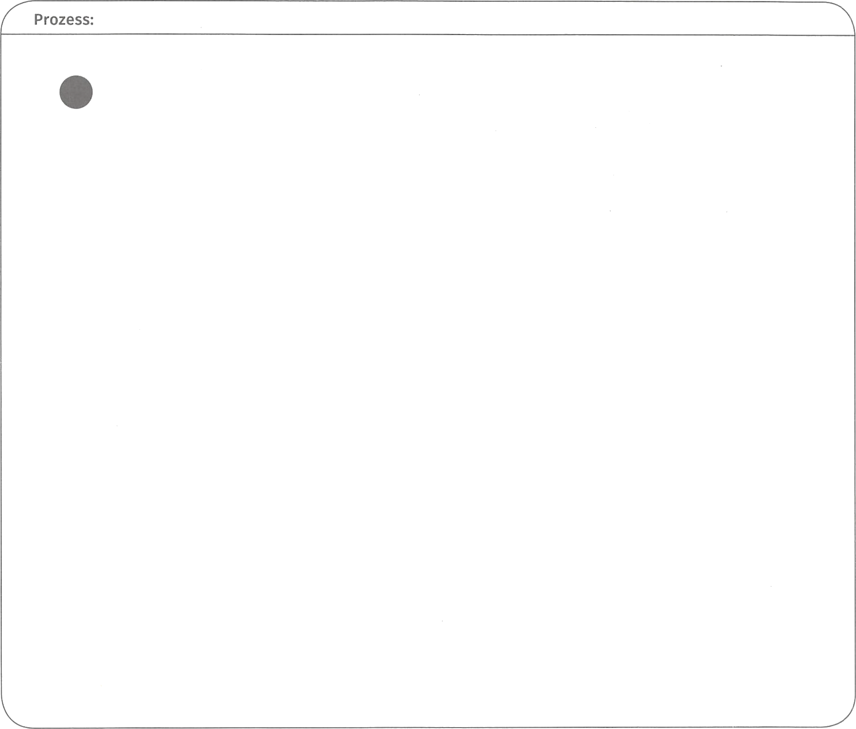
Stellen Sie im Team mithilfe eines Aktivitätsdiagramms die Tätigkeiten und den Prozessablauf dar. Nutzen Sie als Unterstützung die Übersicht über die Symbole des Aktivitätsdiagramm Jahrgangsband 3, Kapitel 2.1.2.

Präsentieren Sie das Ergebnis den anderen Teams und diskutieren Sie darüber.
Die Auszubildenden werden nun in das Projekt für den Kunden „Yachthafen Resort“ eingebunden und sollen als Teilaufgabe für einen Geschäftsprozess den Informations- bzw. Datenfluss grafisch darstellen.

Entwickeln Sie eine grafische Darstellung für den Informations- bzw. Datenfluss.
In dem Projekt für das „Yachthafen Resort“ soll der Buchungsprozess für Übernachtungen und Zusatzleistungen optimiert werden. Dazu wurde in einem ersten Gespräch unter anderem eine Ist-Aufnahme über den Datenfluss durchgeführt. Dieser wurde wie folgt beschrieben:
- Ein Kunde gibt über die Servicehotline des Hotels, ein Reisebüro oder direkt vor Ort seine Buchung auf. Dabei werden der Übernachtungszeitraum, die Anzahl der Personen, die Kundendaten, Voll- oder Halbpension, die Leistungen des Fitness- und Wellnessbereichs und Zusatzleistungen im Beauty-Bereich erfasst.
- Diese Daten werden an die Buchungsabteilung weitergeleitet, welche diese verarbeitet.
- Die Buchungsabteilung sendet dem Kunden die Bestätigung seiner Buchung und die Rechnung zu. Außerdem übermittelt sie der Finanzbuchhaltung die Rechnungsdaten und leitet alle relevanten Daten an die entsprechenden Abteilungen weiter.
- Der Kunde bezahlt die Rechnung bei der Bank.
- Die Finanzbuchhaltung ruft den Zahlungseingang ab und gibt der Buchungsabteilung die Information, dass die Buchung freigegeben werden kann.
- Die Buchungsabteilung sendet die Freigabe an die einzelnen Bereiche des Resorts.
- Nach der Freigabe stimmen der Fitness- und Wellnessbereich und der Beautybereich die Termine untereinander ab, damit es zu keinen Überschneidungen kommt.
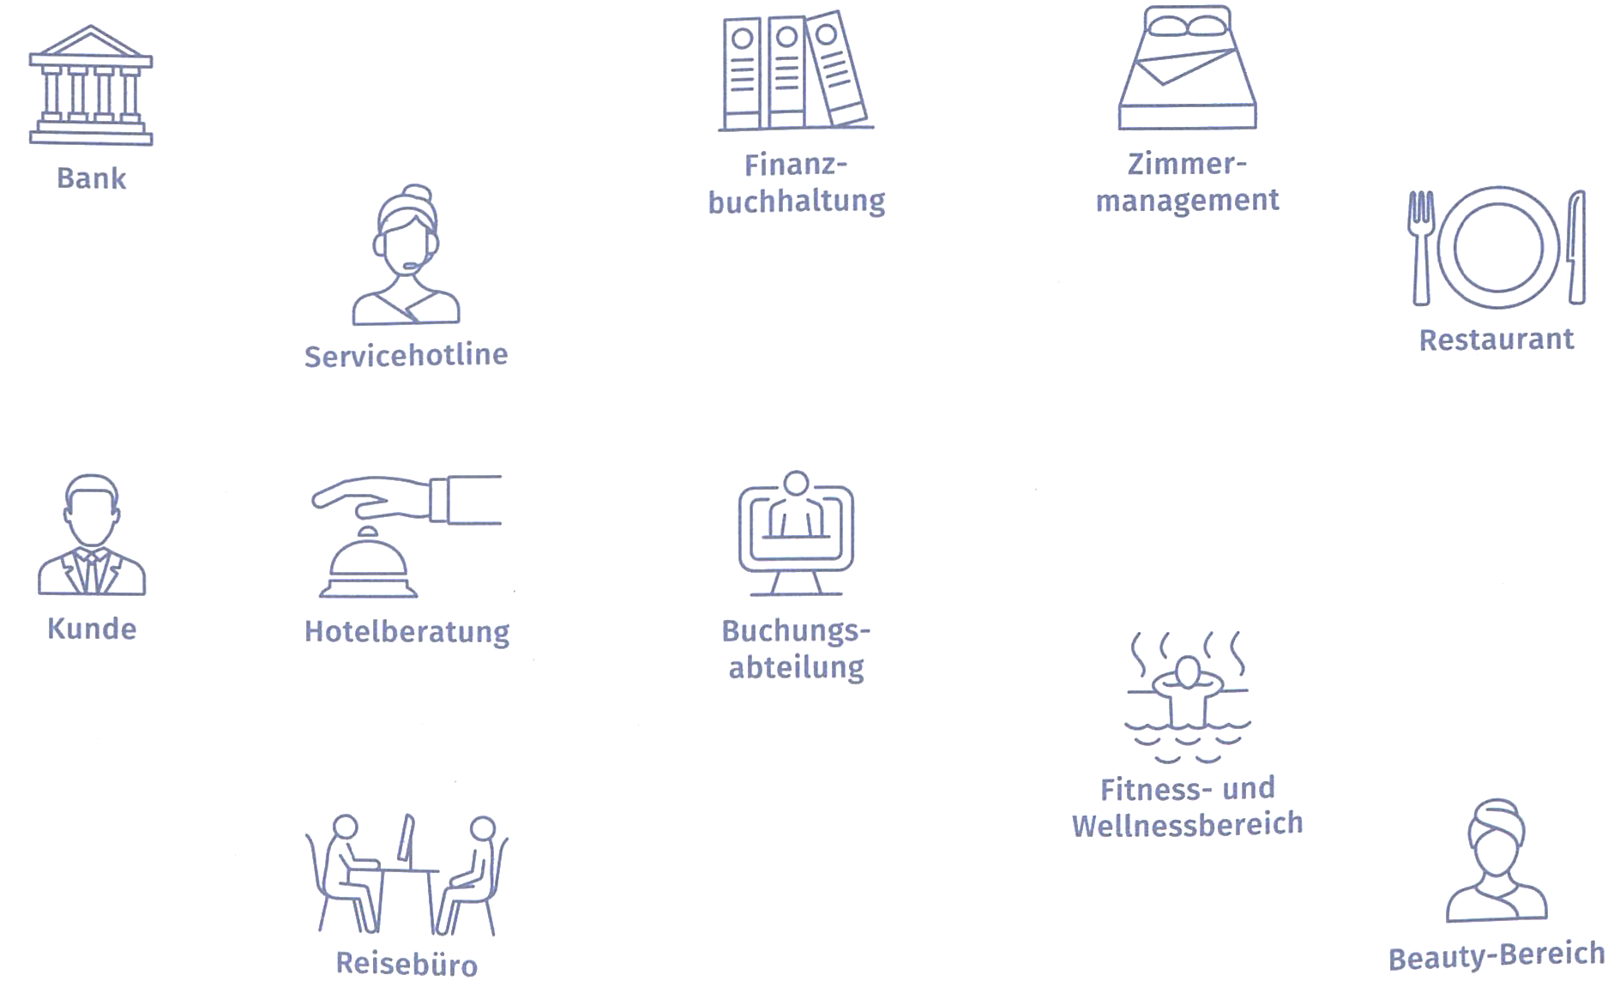
Zeichnen Sie den Informations- und Datenfluss mit Hilfe von Pfeilen in die Grafik ein. Ordnen Sie den Pfeilen die Daten zu, welche dabei übermittelt werden.

Aus der Ist-Analyse des Geschäftsprozesses sollen die Auszubildenden nun die funktionalen und nicht funktionalen Anforderungen für die Benutzerschnittstelle ableiten. Dazu informieren sie sich zunächst, was funktionale und nicht funktionale Anforderungen bezogen auf eine Benutzerschnittstelle sind.

Bestimmen Sie funktionale und nicht funktionale Anforderungen.
Anforderungsarten
- Funktionale Anforderung
- Nicht funktionale Anforderung
Ordnen Sie die angegebenen Anforderungen an eine Benutzerschnittstelle einer Anforderungsart zu. Tragen Sie dazu die entsprechende Zahl der Anforderungsart bei den einzelnen Anforderungen ein.
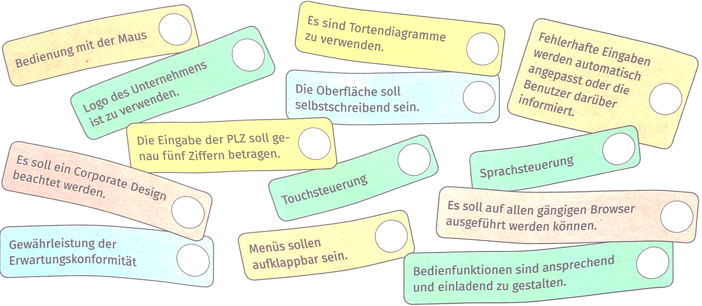

Erfassen Sie die funktionalen und nicht funktionalen Anforderungen für eine Webseite.
Diskutieren Sie in Teamarbeit, welche funktionalen und nicht funktionalen Anforderungen an diese Seite gestellt werden könnten und machen Sie sich dazu Notizen. Diskutieren Sie im Anschluss Ihr Ergebnis im Klassenverband.
NOTIZEN

Überprüfen Sie Ihr Wissen.

Beschreiben Sie kurz, was Sie unter folgenden Begriffen verstehen.
a) Anforderungsspezifikation (Anforderungsanalyse)
b) Geschäftsprozess
c) Prozessschnittstelle
d) Informationsfluss

Beschreiben Sie die Aufgabe einer Ist-Analyse.

Nennen Sie je zwei Vor- und Nachteile der Interviewmethode und der Beobachtungsmethode zur Informationserfassung.

Nennen Sie je ein typisches Beispiel für einen Management-, einen Kern- und einen Supportprozess.

Entwickeln Sie für folgende Prozessbeschreibung ein Aktivitätsdiagramm.
- Nach der Aufnahme der Bestellung wird mittels Lagerbestand geprüft, ob der Artikel in ausreichender Menge vorhanden ist.
- Ist der Artikel nicht in ausreichender Menge vorhanden, wird er im Großhandel nachgekauft und der Prozess solange angehalten, bis die Bestellmenge vollständig ist.
- Wenn die Bestellmenge vollständig ist, dann wird der Artikel verpackt und versendet. Parallel mit dem Versand des Artikels wird der Kunde über den Versand informiert.
- Wenn der Artikel versendet und der Kunde informiert wurde, dann wird der Bestellvorgang abgeschlossen markiert und danach beendet.
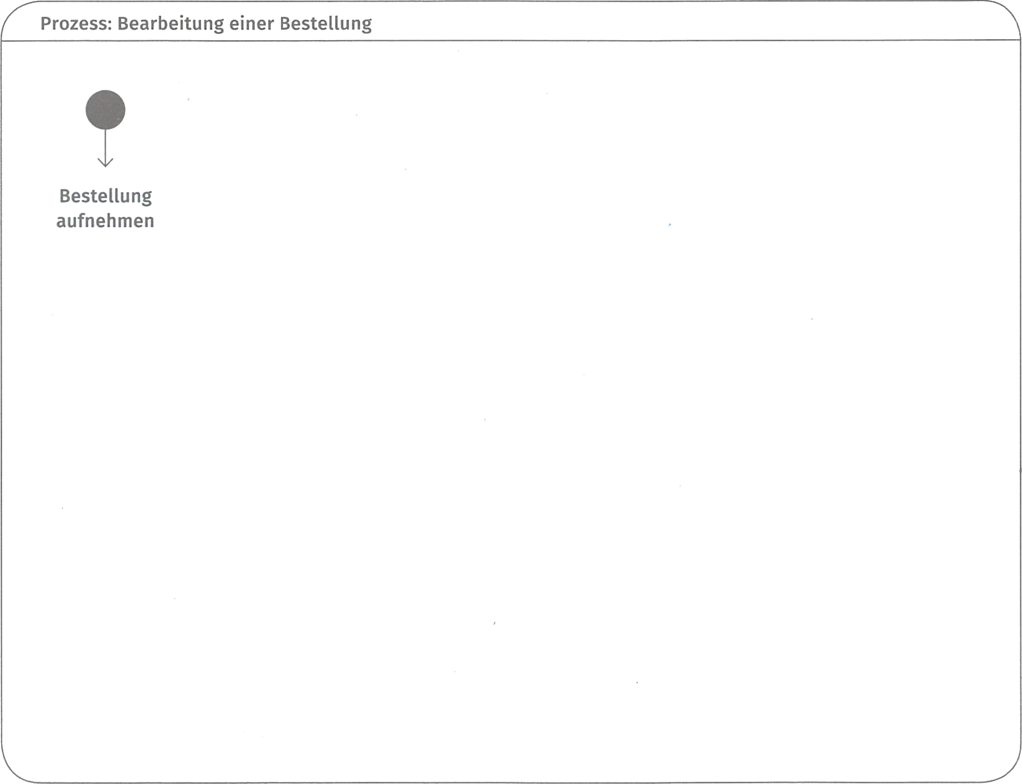

Im Rahmen einer Prozessanalyse für ein kleines Unternehmen wurde festgestellt, dass alle Mitarbeiter des Unternehmens die Daten der anderen Mitarbeiter uneingeschränkt auf dem Datenbankserver einsehen können und diese unverschlüsselt übertragen werden. Dieses soll geändert und die entsprechende Software angepasst werden. Erläutern Sie zwei Anforderungen, die die neue Software erfüllen sollte.

Wir erarbeiten uns Grundlagen zur Softwarearchitektur und zu den Schnittstellen einer Software

Ein Softwareprodukt designen

Beschreiben Sie verschiedene Entwurfsebenen.

Erläutern Sie, wodurch sich der Architektur- und der Detailentwurf unterscheiden und in welcher Reihenfolge diese durchgeführt werden. Gehen Sie dabei auch auf die Entwurfsinhalte und die Zielsetzungen ein.

Ein gutes Architekturdesign weist unter anderem folgende Eigenschaften auf: Modularität, Entkoppelung und Einfachheit. Diese Eigenschaften lassen sich auch auf die Modulebene übertragen. Beschreiben Sie, wie für eine Klasse diese Eigenschaften erreicht werden können. Beziehen Sie sich dabei vor allem auf die Methoden der Klasse.
Eigenschaft | Maßnahmen
Modularität
Entkoppelung
Einfachheit

Bestimmen Sie die Schnittstellen einer Software.

Finden Sie in Partnerarbeit zunächst konkrete Beispiele für verschiedene Schnittstellen.
Liste von Beispielen für verschiedene Schnittstellen
Benutzerschnittstellen
Datenschnittstellen
Hardwareschnittstellen
Softwareschnittstellen

Bestimmen Sie für eine Standardsoftware, z. B. Word, Excel oder LibreOffice, die Schnittstellen.
Standardsoftware:
Benutzerschnittstellen
Datenschnittstellen
Hardwareschnittstellen
Softwareschnittstellen

Bestimmen Sie für eine Spielesoftware Ihrer Wahl die Schnittstellen.
Spielesoftware:
Benutzerschnittstellen
Datenschnittstellen
Hardwareschnittstellen
Softwareschnittstellen

Ordnen Sie Module entsprechenden Softwareschichten zu.
Die Drei-Schichten-Architektur besteht aus einer Präsentations-, einer Logik- und einer Datenhaltungsschicht.

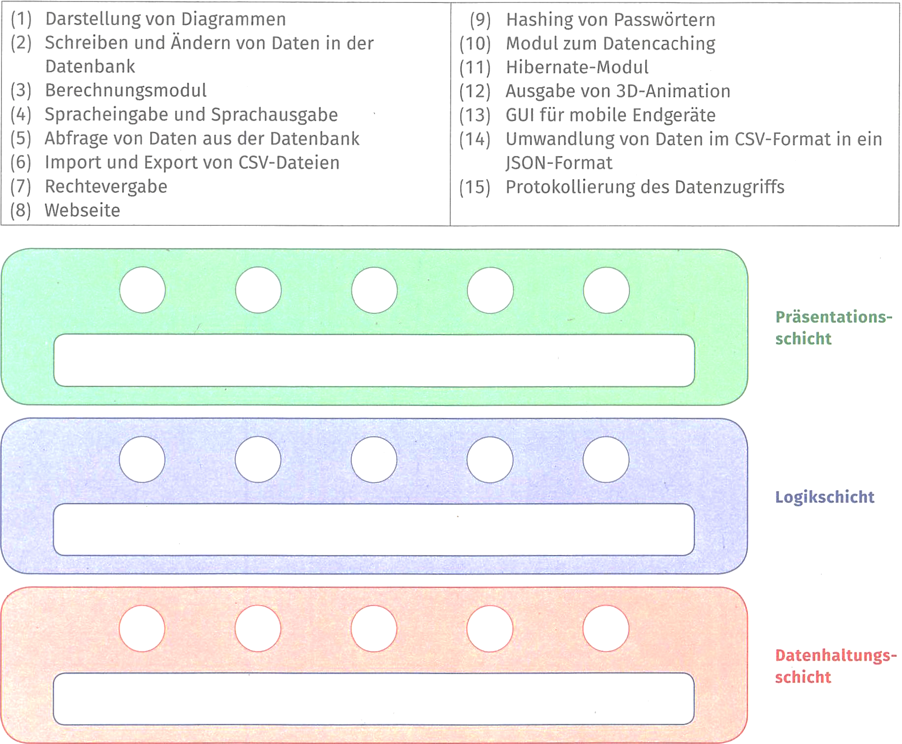
Ordnen Sie die nachfolgenden Funktionen jeweils einer Schicht zu. Tragen Sie dazu die entsprechende Ziffer in das Schaubild ein.

Überlegen Sie sich für jede Schicht ein weiteres Beispiel und tragen Sie dieses in die Übersicht ein.

Beschreiben Sie das MVVM-Pattern und vergleichen Sie es mit dem MVC-Pattern.

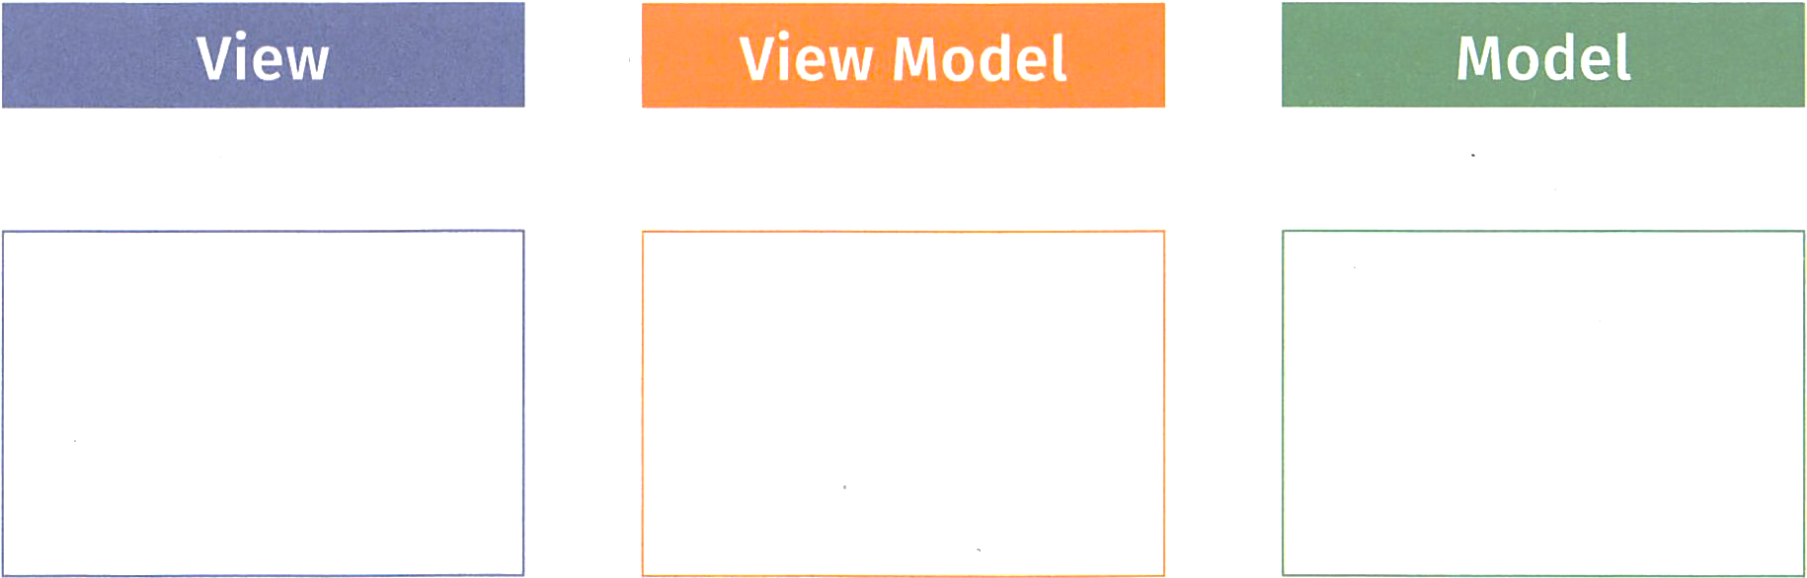
Recherchieren Sie im Internet das MVVM-Pattern und tragen Sie die Kommunikationswege zwischen View, View Model und dem Model ein. Beschreiben Sie außerdem die Aufgaben von diesen.

Beschreiben Sie die Gemeinsamkeiten von und die Unterschiede zwischen MVVM- und MVC-Pattern
Gemeinsamkeiten | Unterschiede

Recherchieren Sie im Internet nach Frameworks, welche das MVC bzw. das MVVM-Pattern verwenden.
Pattern | Framework
MVC
MVVM

Präsentieren Sie das Peer-to-Peer-Pattern.
Informieren Sie sich im Internet über das Architekturmuster für verteilte Systeme „Peer-to-Peer". Bereiten Sie dazu eine Präsentation vor und präsentieren Sie Ihre Ergebnisse im Klassenverband.
Schematische Darstellung | -
Funktionsweise
Einsatzgebiete
Praktische Beispiele

Überprüfen Sie Ihr Wissen.

Beschreiben Sie kurz, was Sie unter folgenden Begriffen verstehen.
a) Softwarearchitektur
b) Modul
c) Hardwareschnittstelle
d) Datenschnittstelle

Nennen Sie drei Merkmale einer guten Softwarearchitektur.

Beschreiben Sie generell, was unter einem Entwurfsmuster zu verstehen ist und auf welchen Softwareebenen diese zum Einsatz kommen.

Nennen Sie zwei Architekturmuster für verteilte Systeme.

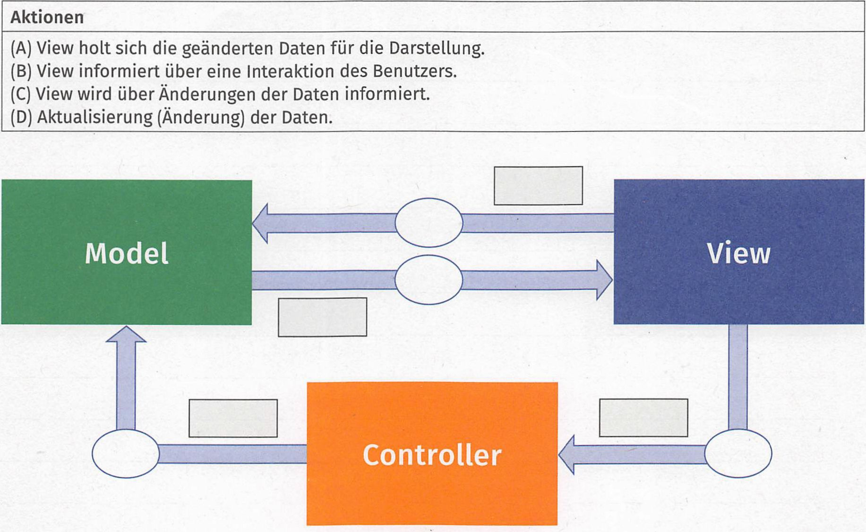
Ordnen Sie in das Schaubild vom MVC-Pattern die nachfolgenden Aktionen ein, indem Sie den Buchstaben der Aktion in das entsprechende rechteckige Feld eintragen. Geben Sie außerdem die Reihenfolge an, nach der die Aktionen verlaufen, indem Sie diese in den runden Feldern der Reihenfolge nach beginnend mit (1) durchnummerieren.

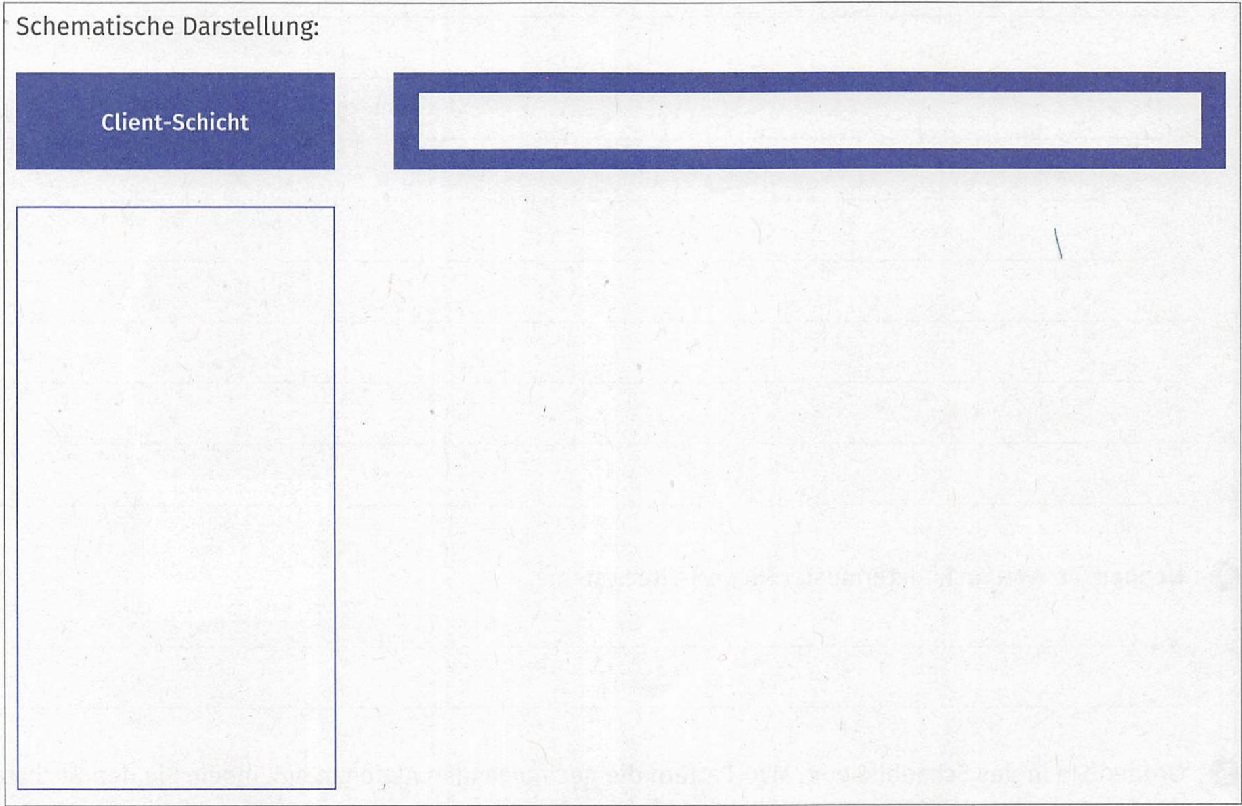
Zeichnen Sie eine schematische Darstellung einer Drei-Schichten-Architektur in Kombination mit einer Client-Server-Architektur und beschriften Sie diese. Stellen Sie in der Skizze außerdem die Kommunikation zwischen den einzelnen Elementen dar.
Beschreiben Sie im Anschluss, welche Vorteile aus einer solchen Kombination erwachsen.

Vorteile:

Wir planen und designen Benutzerschnittstellen unter Softwareergonomischen Gesichtspunkten

Benutzerschnittstellen funktionsgerecht und ergonomisch konzipieren

Bestimmen Sie die Art der Benutzerschnittstelle.

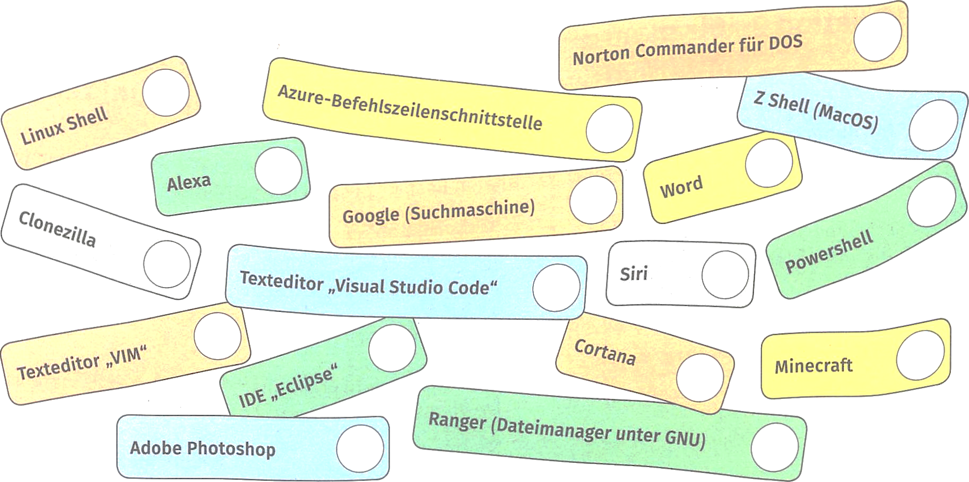
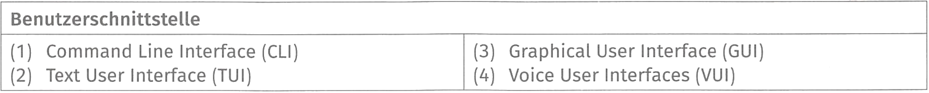
Ordnen Sie die Benutzerschnittstelle der aufgeführten Systeme einer bestimmten Art zu. Tragen Sie dazu die entsprechende Zahl zu den einzelnen Programmen ein. Wenn Sie das Programm nicht kennen, fragen Sie im Klassenverband oder recherchieren im Internet das Programm. Hinweis: Einige Programme haben mehrere Arten von Benutzerschnittstellen. Entscheiden Sie sich für eine.

Nennen Sie weitere Beispielprogramme für die verschiedenen Arten der Benutzerschnittstelen.
Recherchieren Sie dazu im Internet.
2 Nennen Sie weitere Beispielprogramme für die verschiedenen Arten der Benutzerschnittstellen.
Recherchieren Sie dazu auch im Internet.
Benutzerschnittstelle | Weitere Beispielprogramme
CLI
TUI
GUI
VUI

Erstellen Sie eine Präsentation über aktuelle Trends bei den Benutzerschnittstellen.
Erstellen Sie eine Präsentation in Partnerarbeit über den aktuellen Stand der Technik bei VR-Brillen in Zusammenhang mit Gestensteuerung oder den Organic User Interfaces (OUI).
Wählen Sie sich zunächst ein Thema aus, recherchieren dazu im Internet und machen Sie sich Notizen.
Erstellen Sie im Anschluss die Präsentation und tragen Sie Ihre Ergebnisse den anderen Auszubildenden vor.
Notizen:

Überprüfen Sie Ihr Wissen über Interaktionsprinzipen der ISO-Norm 9241-110.
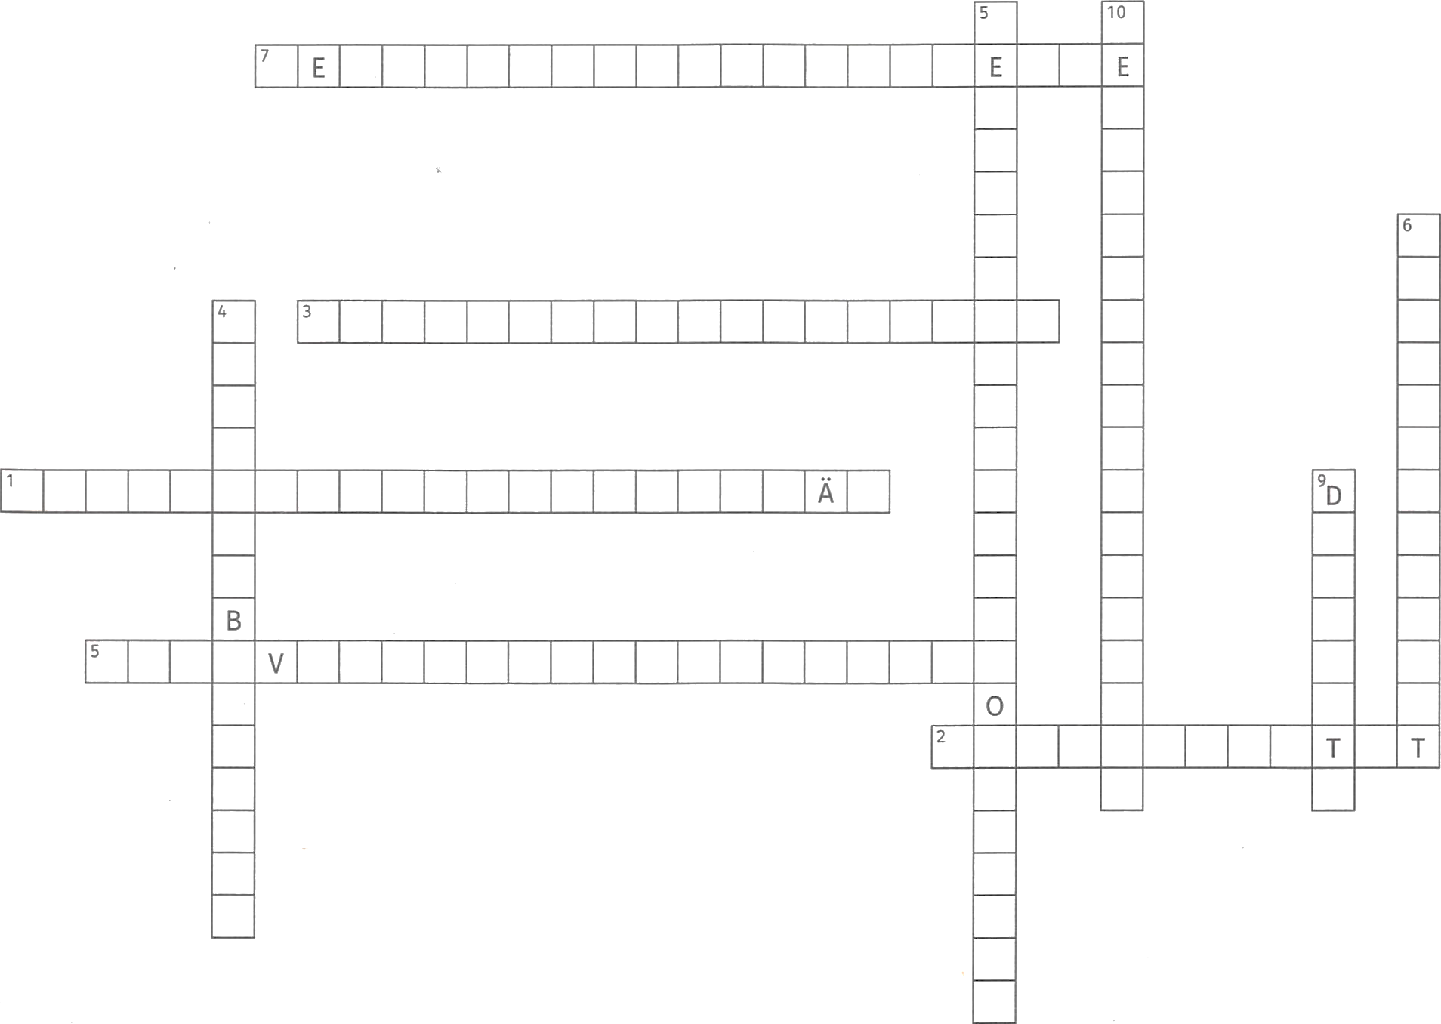
Informieren Sie sich über die Interaktionsprinzipien der ISO-Norm 9241-11 und lösen Sie im Anschluss das Kreuzworträtsel.
- Interaktionsprinzip, welches den Grad der Erfüllung beschreibt, inwieweit eine Benutzerschnittstelle den allgemeinen Normen und den Erfahrungen der Benutzer entspricht.
- Eine Ausprägung des Interaktionsprinzips „Steuerbarkeit", bei dem der Benutzer unterschiedliche Interaktionsmittel wählen kann, um zum Ziel zu kommen.
- Interaktionsprinzip, welches das Vorhandensein und die Offensichtlichkeit von Informationen, sowie eine eindeutige Anzeige vom Systemstatus beschreibt.
- Deutsches Wort für User Engagement.
- Eine Ausprägung der Robustheit gegen Benutzungsfehler, welche dafür sorgt, dass gemachte Benutzungsfehler vom System erkannt und eventuell sogar automatisch korrigiert werden.
- Interaktionsprinzip, welches die Ausprägungen des Entdeckens, des Ausprobierens und des Wiedererkennens von Bedienfunktionen beinhaltet.
- In der Softwareentwicklung, z. B. eine Oberfläche, welche die Mensch-Maschinen-Interaktion gewährleistet.
- Eine Ausprägung des Interaktionsprinzips „Steuerbarkeit", bei dem der Benutzer die Benutzungsschnittstelle so anpassen kann, dass eine optimale Aufgabenerledigung gemäß individueller Erfordernisse möglich ist.
- Englisches Wort für Standardauswahlmöglichkeiten im Rahmen der Interaktionsprinzips „Aufgabenangemessenheit".
- Eine Ausprägung des Interaktionsprinzips „Benutzerbindung" bei der das System dem Benutzer glaubwürdig vermittelt, dass durch die Nutzung keine Risiken für den Benutzer entstehen.

JIKU IT-Solutions soll für den Kunden „Yachthafen Resort“ einen Webauftritt erstellen, mit dessen Hilfe unter anderem Liegeplätze, Übernachtungen, Events, Wellness- und Beautyangebote gebucht werden können. Außerdem soll sich der Nutzer über das „Yachthafen Resort“ ausführlich informieren können. Die Auszubildenden erhalten die Aufgabe, Ideen zur Umsetzung der Interaktionsprinzipen der ISO-Norm 9241-110 zusammenzustellen.

Berücksichtigen Sie die Interaktionsprinzipien der ISO-Norm 9241-110 bei der Planung von Benutzerschnittstellen.
Bilden Sie ein Team aus vier bis sechs Personen und entwickeln Ideen, wie die Interaktionsprinzipien bei der Gestaltung des Webauftritts berücksichtigt und umgesetzt werden können.
Teilen Sie sich die Arbeit im Team auf. Diskutieren Sie im Anschluss im Klassenverband Ihre Ideen.
Hinweise:
- Alternativ kann die Aufgabe auch für andere zu entwickelnde Benutzerschnittstellen umgesetzt werden.
- Es können auch kleinere Teams gebildet werden. Das Team sucht sich schwerpunktmäßig einige für sich wichtige Interaktionsprinzipen aus, begründet die Auswahl und entwickelt nur für diese die Ideen.
Interaktionsprinzipen | Umsetzungsideen
Aufgabenangemessenheit
Identifizierbarkeit der unterstützten Aufgaben
Aufwandsoptimierung bei der Aufgabenerledigung
Standardauswahlmöglichkeiten (Defaults)
Selbstbeschreibung
Vorhandensein und Offensichtlichkeit von Informationen
Eindeutige Anzeige des Systemstatus
Steuerbarkeit
Unterbrechbarkeit
Flexibilität
Individualisierbarkeit

Erwartungskonformität
Systemverhalten/
-reaktionen wie erwartet
Konsistenz (intern und extern)
Änderungen im Nutzungskontext werden erkannt
Robustheit gegen Benutzungsfehler
Benutzungsfehlervermeidung
Benutzungsfehlertoleranz
Fehlermanagement
Benutzerbindung
Motivation
Vertrauenswürdigkeit
Integration der Benutzer
Erlernbarkeit
Unterstützung beim Entdecken von Bedienfunktionen
Unterstützung beim Ausprobieren von Bedienfunktionen
Unterstützung beim Erinnern und Wiedererkennen von Bedienfunktionen

Bewerten Sie Benutzerschnittstellen bezüglich des UX-Designs.
Finden Sie in Partnerarbeit je ein Beispiel für ein gutes und ein schlechtes UX-Design von Benutzerschnittstellen. Begründen Sie Ihre Entscheidung und diskutieren Sie Ihre Beispiele in der Klasse.
Benutzerschnittstelle für ein gutes UX-Design
Bezeichnung:
Begründung:
Benutzerschnittstelle für ein schlechtes UX-Design:
Bezeichnung:
Begründung:

Werten Sie einen englischen Text zum Thema „Design Thinking" aus.
Übersetzen Sie sinngemäß den englischen Text.

Design Thinking
Design Thinking is a development approach that is related to people, i.e. the focus lies on the creation of creative solutions while satisfying people’s needs. As a fundamental approach, Design Thinking combines applying design methods for the development of innovations (this is what the word Design stands for) with the feasibility and cost-effectiveness of innovations (this is what the word Thinking stands for).

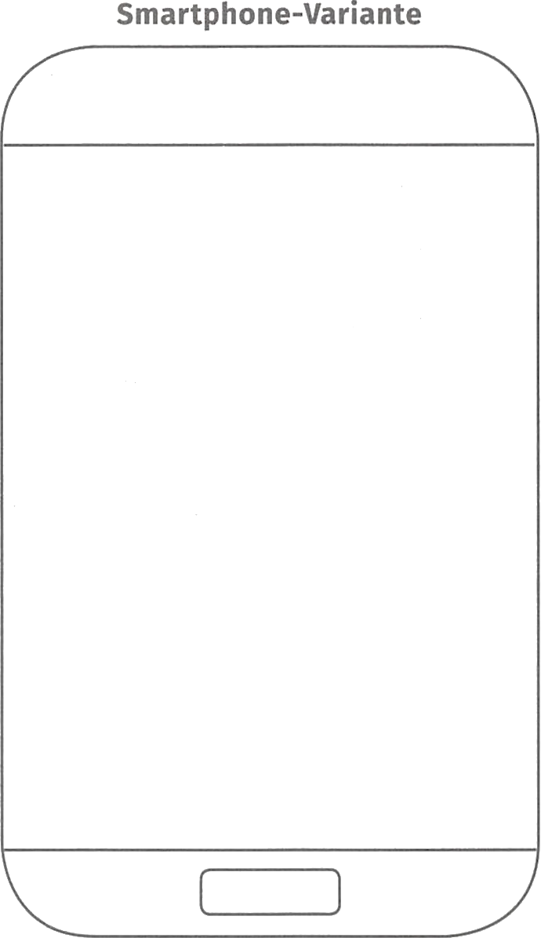
Nachdem sich die Auszubildenden die Grundlagen für eine ergonomische Gestaltung einer Benutzerschnittstelle erarbeiten haben, sollen sie nun konkrete Oberflächen im Rahmen des Projektes „Yachthafen Resort“ entwerfen.

Erstellen Sie eine erste Skizze für eine Benutzeroberfläche.
Das „Yachthafen Resort" möchte unter anderem mit dem Webauftritt seine Restaurants und Bars präsentieren. Dazu sollen die Bezeichnung, verschiedene Bilder und wesentliche Informationen, z.B. Öffnungszeiten dieser Einrichtungen, dargestellt werden. Die Hauptnavigationsleiste soll dem Nutzer dabei immer zur Verfügung stehen. Die Informationen sollen zudem auf dem PC sowie auch auf einem Smartphone optimal dargestellt werden.
Entwickeln Sie dazu für die Webseite einen ersten Entwurf als PC- und als Smartphone-Variante. Machen Sie sich auch Notizen, wie die Navigation aussehen könnte.
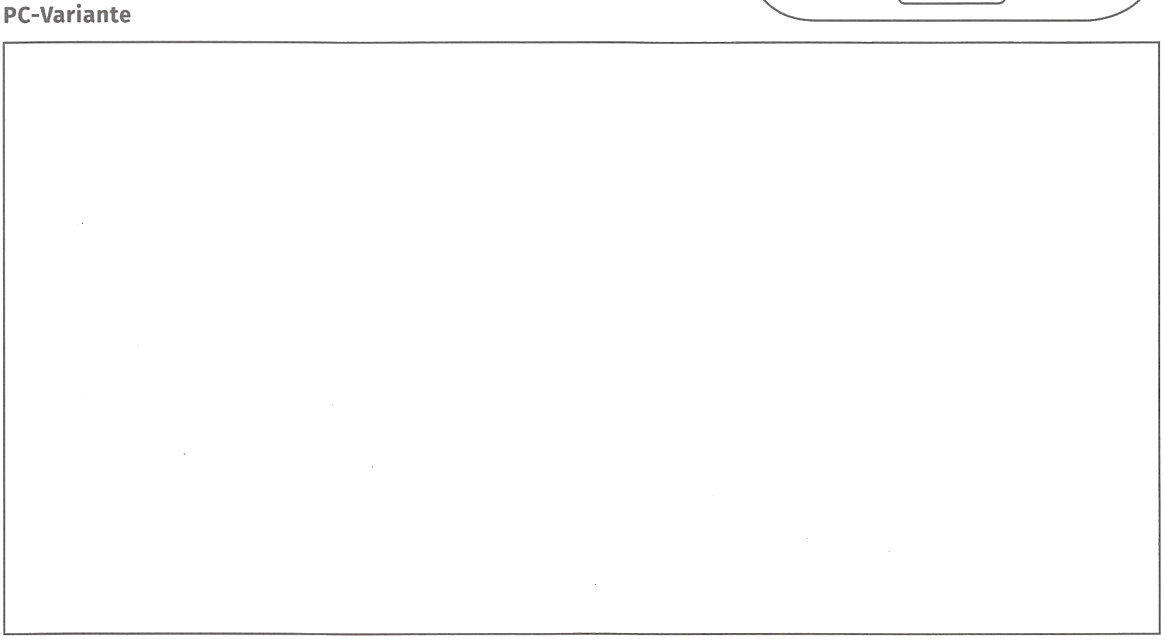

Planen Sie eine grafische Benutzeroberfläche mit verschiedenen GUI-Elementen.
Im Rahmen des Softwareprojektes für den Kunden „Yachthafen Resort" soll auch die Liegeplatzbelegung des Yachthafens ausgewertet und die Ergebnisse in der Benutzeroberfläche dargestellt werden können.
Folgende Anforderungen werden an den Dialog gestellt:
- Monatsauslastung oder Jahresauslastung (Monat und Jahr - beides auswählbar),
- Auswahl eines Liegeplatzes, einer Liegeplatzgruppe oder des Yachthafens gesamt,
- Liegeplatzauslastung (als Grafik und als Zahlenangaben),
- zwischen verschiedenen Diagrammarten soll gewählt werden können,
- Navigation: Dialog beenden, zu den Mietdaten eines einzelnen Liegeplatzes,
- Corporate Design soll beachtet werden (Logo des Yachthafens),
- Ausdrucken der Daten soll möglich sein.
Entwickeln Sie einen Vorschlag für eine Benutzeroberfläche. Zeichnen Sie dazu alle notwendigen GUI-Elemente ein und beschreiben Sie ihre Funktion.
Achten Sie dabei auch auf ein gutes UX-Design.
Nachdem die Auszubildenden für das Projekt „Yachthafen Resort“ Ideen entwickelt haben, wie verschiedene Interaktionsprinzipien der ISO-Norm 9241-110 umzusetzen sind, wollen sie nun an die Gestaltung der Webseite gehen. Dazu sehen sie sich zunächst verschiedene Webseiten an und bewerten diese. Die Auszubildenden berücksichtigen zudem weitere Gestaltungsaspekte beim Entwurf des Webauftritts.

Bewerten Sie Webseiten.
Suchen Sie sich eine Webseite mit einem Ihrer Meinung nach nicht so gelungenem Design aus und bewerten Sie diese. Beschreiben Sie dazu die Fehler und Mängel im Design. Stellen Sie Ihr Ergebnis in der Klasse vor.
Da die Bewertung eines Designs auch immer eine Geschmacksfrage, vom Zeitgeist abhängig und teilweise subjektiv ist, diskutieren Sie im Klassenverband, ob Ihre Einschätzungen dort geteilt werden.
Webseite und Link
Kriterien | Fehler, Mängel, Wirkung
Übereinstimmung von Inhalt und Gestaltung und Zielgruppenorientierung
Farbliche Gestaltung
Textgestaltung
Schriftarten, -großen
Anordnung, Abstände Oberflächenelemente
Navigation
Benutzerführung
Weitere Kriterien

Tragen Sie Ideen für die weitere Gestaltung eines Webauftrittes zusammen.
Entwickeln Sie in Partnerarbeit Ideen für eine emotionale, eine klangliche, eine soziale, eine barrierefreie und eine mehrsprachige Gestaltung des Webauftrittes des „Yachthafen Resorts“. Begründen Sie Ihre Entscheidungen und stellen Sie Ihre Vorschläge im Anschluss der Klasse vor. Diskutieren Sie diese.
Hinweise:
- Alternativ kann die Aufgabe auch für andere zu entwickelnde Benutzerschnittstellen umgesetzt werden.
- Das Team kann sich auch nur auf ein oder zwei Gestaltungsthemen beschränken.
Ideen/Vorschläge für die Umsetzung
Emotionale Gestaltung
Klangliche Gestaltung
Soziale Gestaltung
Barrierefreie Gestaltung
Mehrsprachige Gestaltung

Überprüfen Sie Ihr Wissen.

Beschreiben Sie kurz, was Sie unter folgenden Begriffen verstehen.
a) Erwartungskonformität
b) User Experience
c) Usability

Nennen Sie drei Grundprinzipien des Ul-Designs.

Erläutern Sie den Unterschied zwischen einem Wireframe und einem Mockup.

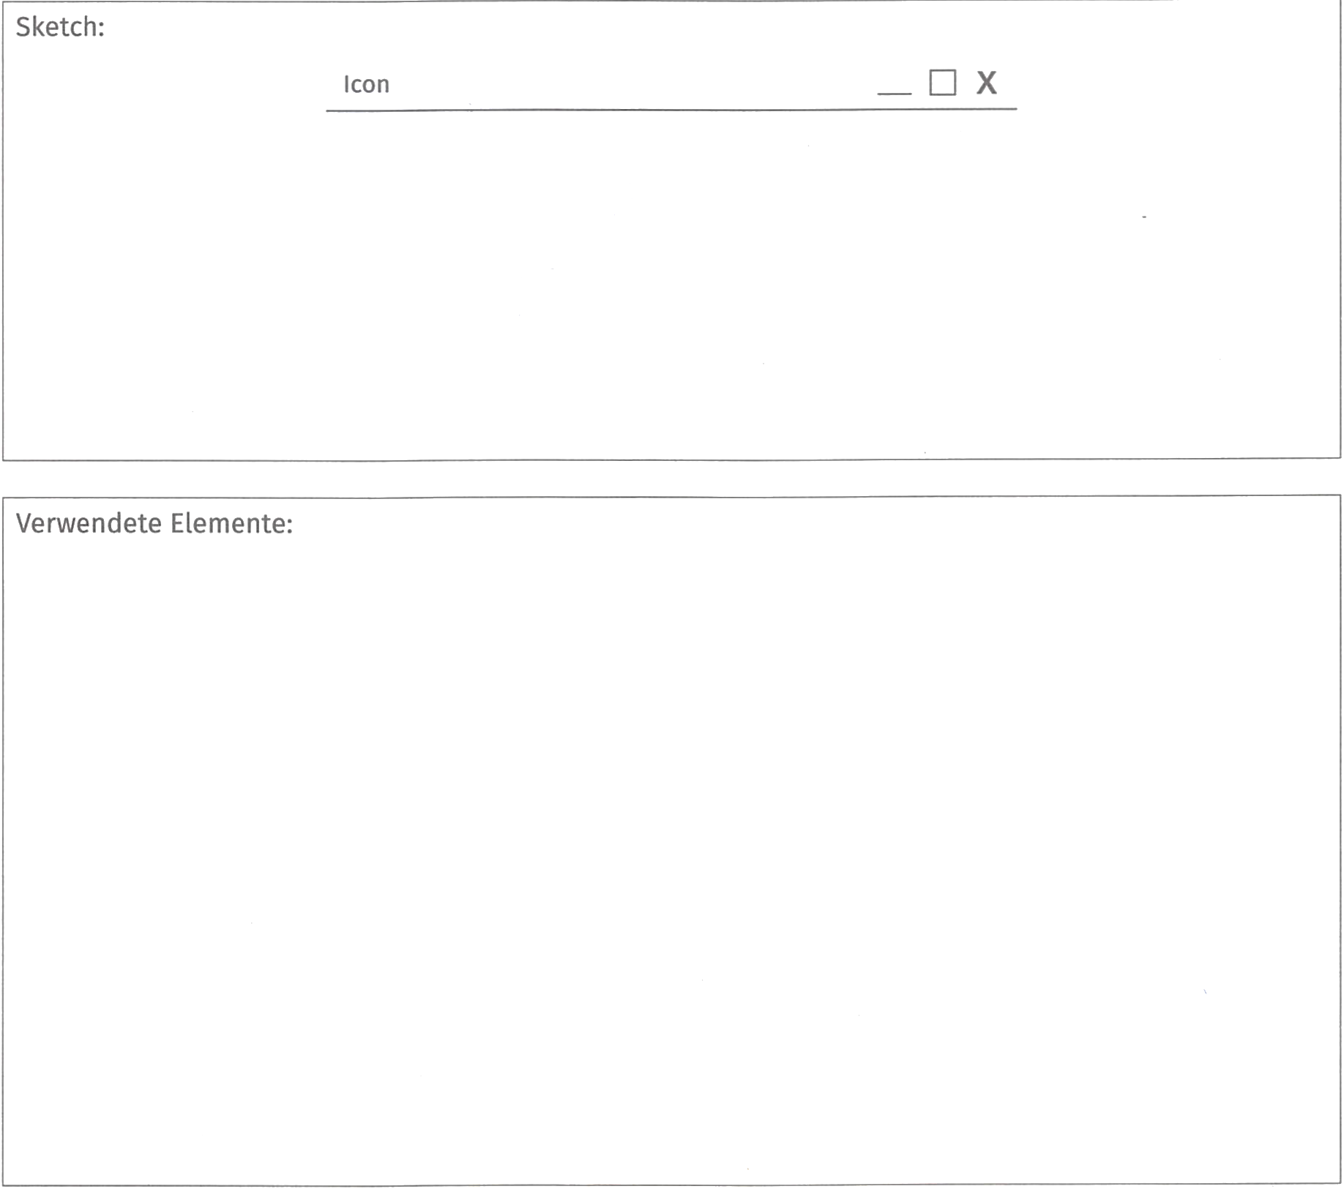
Entwickeln Sie einen Sketch für einen Login-Dialog. Es müssen die wichtigsten GUI-Elemente vorhanden sein. Markieren und benennen Sie die verwendeten GUI-Elemente.

Beschreiben Sie den Unterschied zwischen einer Checkbox und einem Radiobutton.

Beschreiben Sie den Unterschied zwischen einer Listbox und einer Combobox.

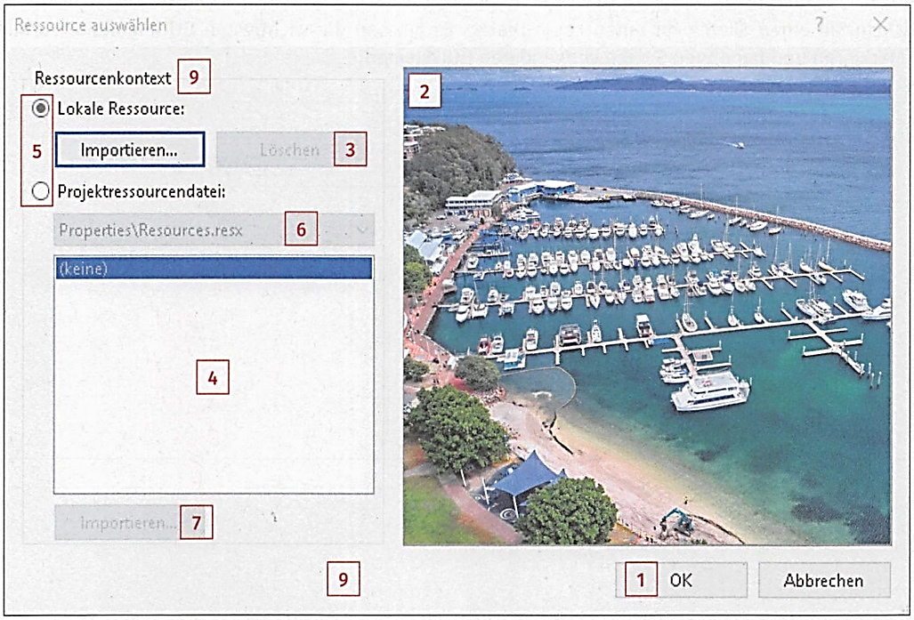
Geben Sie für die gekennzeichneten GUI-Elemente an, um welches GUI-Element es sich handelt. Hinweis: Die Bezeichnungen können je nach verwendetem Framework unterschiedlich sein.

1
2
3
4
5
6
7
8
9

Nennen Sie drei weitere GUI-Elemente, welche in der Teilaufgabe 7 nicht vorkommen.

Nennen Sie fünf grundlegende Gestaltungsregeln, welche bei der Gestaltung von grafischen Benutzeroberflächen beachten werden sollten.

Erläutern Sie, was Sie unter Corporate Design verstehen.

Es sollen für ein Musikhaus, welches mehrere Niederlassungen in verschiedenen europäischen Ländern hat, eine Datenbank und ein Webauftritt entwickelt werden. Erläutern Sie drei Gestaltungsaspekte, die bei der Entwicklung der Benutzeroberflächen berücksichtigt werden sollten.

Wir implementieren Benutzerschnittstellen und ihre Funktionalität

Benutzerschnittstellen in einer Programmiersprache implementieren

Sammeln Sie Informationen über GUI-Frameworks und -Bibliotheken.

Recherchieren Sie im Internet für die nachfolgenden GUI-Frameworks bzw. GUI-Bibliotheken die erforderlichen Informationen und vervollständigen Sie die Tabelle. Fügen Sie zwei eigene Beispiele hinzu.
Name | Aktuelle Version | Lizenz | Sprachanbindungen | GUI-Builder
FreeGlut
GLFW
GTK+
Swing
JavaFX
Qt
Windows Forms .NET
WPF
Tkinter
MFC
VCL
KDE

Machen Sie sich Notizen, welches GUI-Framework Sie in Ihrem Betrieb bzw. privat benutzen und warum. Beschreiben Sie kurz die Vor- und Nachteile und Ihre Erfahrungen mit dem Framework. Stellen Sie Ihre Ergebnisse in der Klasse zur Diskussion.
Framework (allgemeine Daten)
Vorteile
Nachteile
Erfahrungen

Implementieren Sie einfache Benutzerschnittstellen.
Wiederholen und vertiefen Sie Ihr Wissen zur Erstellung von grafischen Benutzeroberflächen, indem Sie die nachfolgenden kleinen Aufgaben in einer Programmiersprache implementieren.
Bei diesen Aufgaben liegt der Schwerpunkt auf dem Übungsaspekt. Sie sollen verschiedene Dinge ausprobieren und dabei Erfahrungen sammeln.
Nutzen Sie dazu einen GUI-Builder und setzen Sie die geforderte Funktionalität um. Zusätzlich sollen für alle Aufgaben folgende Anforderungen gelten:
- Fehlerhafte Eingaben sind von vornherein zu vermeiden oder abzufangen und eine entsprechende Messagebox ist auszugeben.
- Ausnahmen (Exceptions) sind abzufangen und der Nutzer ist bei Bedarf zu informieren.
- Die Anwendung soll sowohl mit der Maus als auch mit der Tastatur bedienbar sein.
Hinweis: Die bei den einzelnen Aufgaben dargestellten Oberflächen sind nur Gestaltungsvorschläge und können auch anders umgesetzt werden.

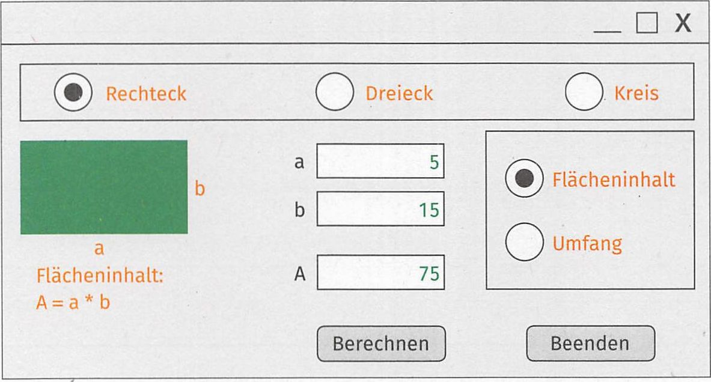
Berechnung von verschiedenen mathematischen Größen von geometrischen Figuren (Schwerpunkte: Button, Radiobutton, Label, Textfeld, Bild)
Anforderungen:
a) Die ausgewählte geometrische Figur wird mit allen notwendigen Eingabeparametern als Bild eingebunden, welches dann auch entsprechend gewechselt wird.
b) Je nach der gewählten mathematischen Größe und der geometrischen Figurwird die Berechnungsformel angezeigt und bei Änderungen angepasst.
c) Es sind farbliche Unterscheidungen (siehe Vorschlag) vorzunehmen.
d) Es sind nur die für die Rechnung benötigten Textboxen anzuzeigen, z. B. bei Kreisumfang nur eine für den Radius. Alle anderen sind auszublenden.
e) Die Beschriftungen an den Textboxen sind jeweils anzupassen.
f) In das Ausgabefeld des jeweiligen Ergebnisses darf nichts eingegeben oder verändert werden können.
g) Bei der Auswahl einer neuen geometrischen Figur oder einer anderen mathematischen Größe werden die Textfelder mit dem Anfangswert "0" versehen und das Ausgabefeld komplett gelöscht.
h) Es sind nur ganze Zahlen oder Kommazahlen ab O zur Berechnung zugelassen.
Zusatzaufgaben:
i) Erweitern Sie den Dialog um zusätzliche geometrische Figuren oder mathematische Größen.
j) Fügen Sie einen „Zurück“-Button hinzu, welcher beim Betätigen die letzte Einstellung wiederherstellt.
k) Erweitern Sie diese Funktionalität auf bis zu fünf Schritte. Danach wird der Button inaktiv gesetzt.

Abrechnung von Buchungen
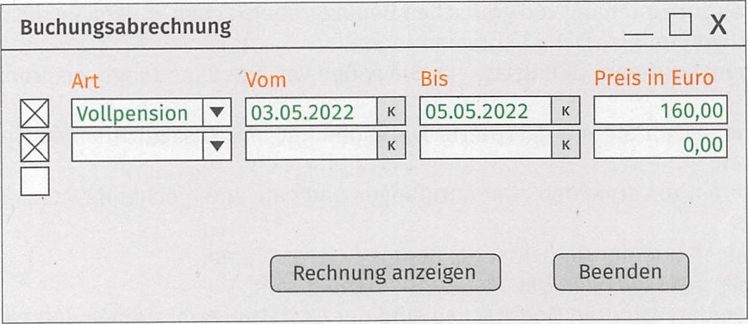
(Schwerpunkt: Checkbock, Combobox, Kalenderdialog)

Rechnung
Art Zeitraum Betrag in €
1 Vollpension 03.05.2022-05.05.2022 160,00
2 Halbpension 11.06.2022-18.06.2022 560,00
Gesamtbetrag (Euro): 720,00
Anforderungen:
a) Zunächst steht nur eine Checkbox zur Auswahl. Wird diese ausgewählt, dann werden die Eingabeelemente der Reihe und eine nächste Checkbox sichtbar.
b) Wird eine Checkbox abgewählt, dann verschwindet die letzte Zeile komplett. Wenn es sich um eine Zeile handelt, welche nicht die letzte Zeile war, dann rücken die Daten der nachfolgenden Zeilen jeweils eine Zeile nach oben.
c) Die Combobox enthält die Werte: Vollpension, Halbpension, Spezialangebot.
d) Das Datum kann sowohl mit der Hand als auch über einen Kalenderdialog eingegeben werden. Der letztere kann über einen Button neben dem Eingabefeld ausgerufen werden.
e) Alle Datumsangaben werden auf Korrektheit geprüft.
f) Das Enddatum darf nicht vor oder gleich dem Anfangsdatum sein (Unterschied mindestens ein Tag).
g) Für den Preis sind nur Zahlenangaben ab 0,00 mit zwei Stellen nach dem Komma zulässig.
h) Wird der Button „Rechnung anzeigen" gedrückt, dann erscheint ein neues Fenster, welches eine einfache Form der Rechnung anzeigt (siehe Abbildung oben).
Zusatzaufgaben:
i) Fügen Sie ein "Clear"-Button hinzu, welcher alle Angaben vom Bildschirm löscht. Dieser Wechselt die Überschrift dann auf „Zurück“. Wenn der Button jetzt betätigt wird, werden die alten Daten wiederhergestellt und die Überschrift des Buttons wechselt wieder auf „Clear".

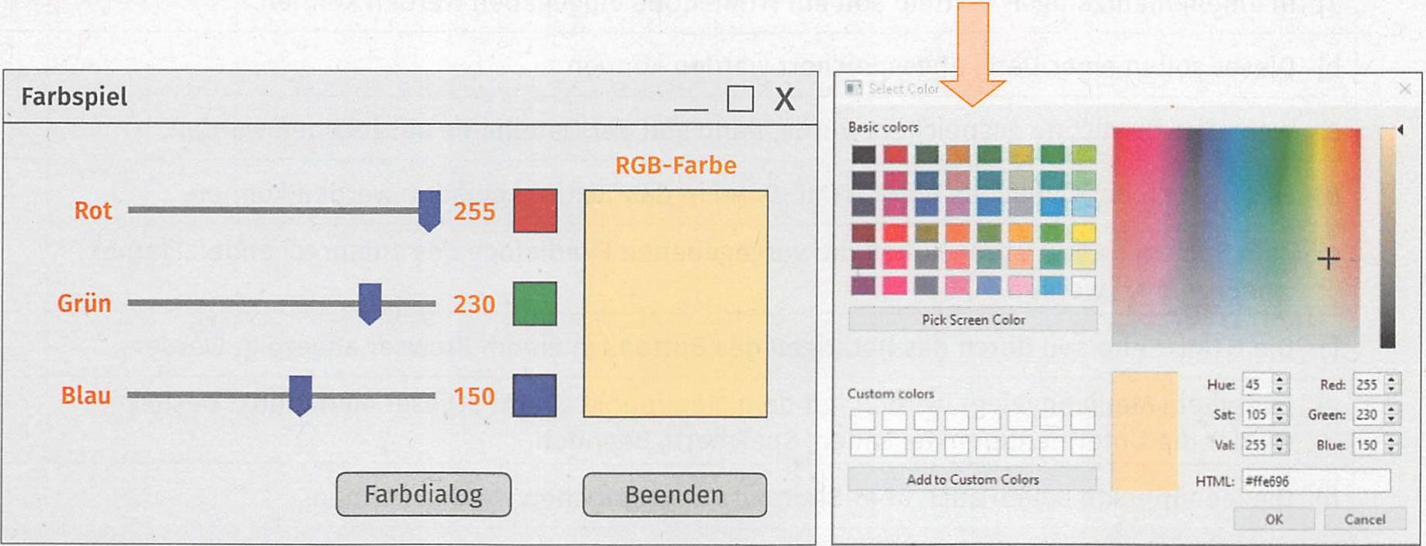
Anzeigen von RGB-Farben (Schwerpunkt: Schieberegler, Farben, Farbdialog)

Anforderungen:
a) Mithilfe von drei Schiebreglern sollen die RGB-Farbwerte eingestellt werden.
b) Es werden sowohl die einzelnen Farbwerte, die einzelnen Farben und die RGB-Farbe angezeigt.
c) Beim Betätigen des ,,Farbdialog"-Buttons wird der Farbdialog des jeweiligen Frameworks angezeigt. Im Beispiel ist der Farbdialog von PyQt6 abgebildet.
d) Die aktuelle Farbe wird in den Farbdialog mit übernommen.
e) Wird die Farbe im Farbdialog geändert, wird diese beim Schließen des Dialoges in die Hauptansicht mit übernommen und alle Werte angepasst.
Zusatzaufgaben:
f) Colorpicker: Binden Sie ein Bild mit in die Anwendung ein. Beim Klicken auf das Bild wird die Position der Maus ermittelt, von dem Pixel an dieser Stelle wiederum der RGB-Wert. Dieser wird dann im Hauptdialog dargestellt.

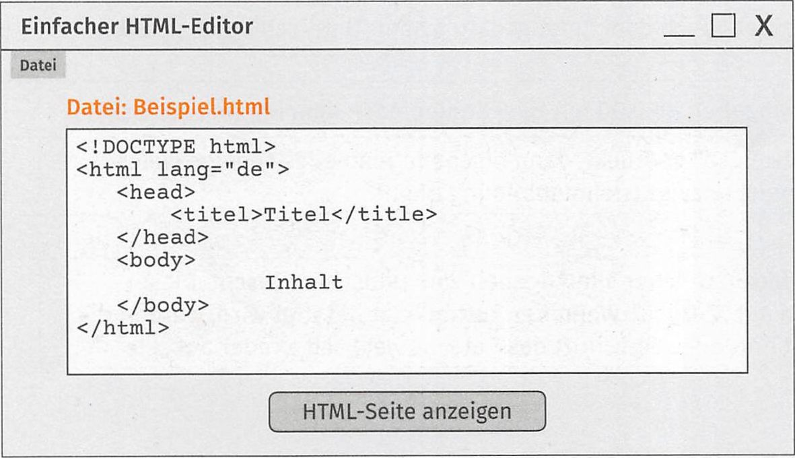
Einfacher HTML-Editor (Schwerpunkt: Menü, Filedialoge, Dateiarbeit)

Anforderungen:
a) In einem mehrzeiligen Textfeld soll ein HTML-Code eingegeben werden können.
b) Dieser soll in einer Datei abgespeichert werden können.
c) Wenn der Quellcode gespeichert wurde, dann soll der Dateiname ausgegeben werden.
d) Es soll auch der Quellcode einer HTML-Datei in das Textfeld geladen werden können.
e) Zum Speichern und Laden sollen die vorgegebenen Filedialoge des entsprechenden Frameworks genutzt werden.
f) Die HTML-Seite soll durch das Betätigen des Buttons in einem Browser angezeigt werden.
g) Es soll ein Menü angelegt werden mit dem Menüpunkt „Datei". Dieser Menüpunkt besitzt wieder die Untermenüpunkte: Laden, Speichern, Beenden.
h) Die Menüpunkte sollen auch über Shortcuts angesprochen werden können.
Zusatzaufgaben:
i) Einfaches Syntax-Highlighting: Alle HTML-Tags sollen in einer anderen Farbe, z. B. grün, dargestellt werden.

Überprüfen Sie Ihr Wissen zu den Frameworks PyQt und JavaFX.
Kreuzen Sie an, was zutrifft. Nutzen Sie die entsprechenden GUI-Builder zur Kontrolle.
PyQt
1. Welches ist eine Fensterklasse in PyQt?
a) Frame
b) QFrame
c) QForm
d) Widget
e) QWidget
2. Welches sind GUI-Elemente in PyQt?
a) QScale
b) QPhotoImage
c) QLineEdit
d) Label
e) QCheckBox
3. Welche Layouts können in PyQt verwendet werden?
a) Grid Layout
b) Frame Layout
c) Form Layout
d) Cell Layout
e) Vertical Layout
4. Welche Werte können über Stylesheets in PyQt gesetzt werden?
a) Hintergrundfarbe
b) Text
c) Rahmenstärke
d) runde Ecken
e) Schriftart

JavaFX
1. Wie heißt ein Tool, mit dem man JavaFX-Oberflachen u.a. mit Drag & Drop von Elementen erstellen kann?
a) GUI-Builder
b) From-Builder
c) Scene-Builder
d) FXGUI-Tool
JavaFX
2. Welches sind GUI-Elemente in JavaFX?
a) Label
b) ComboBox
c) ListBox
d) Button
e) RadioBox
f) TextBox
3. Welche Layouts können in JavaFX verwendet werden?
a) VBox
b) Stack Pane
c) Grid Layout
d) Flow Layout
e) Pane
4. Welche Werte können beim JavaFX-Slider gesetzt werden?
a) Hintergrundfarbe
b) maximale Breite
c) Tooltip
d) maximaler Wert
e) Sliderform

Implementieren Sie Programme mit einfachen Grafikausgaben.
Erarbeiten Sie sich zunächst die Grundlagen zur Grafikausgabe von Ihrem Framework. Informationen dazu sind für JavaFX und PyQt mit Beispielen im Internet zu finden.
Setzen Sie danach die nachfolgenden Aufgaben programmtechnisch um.
Zusätzlich sollen für alle Aufgaben folgende Anforderungen gelten:
- Fehlerhafte Eingaben sind von vornherein zu vermeiden oder abzufangen und eine entsprechende IVlessagebox ist auszugeben.
- Ausnahmen (Exceptions) sind abzufangen und der Nutzer ist bei Bedarf zu informieren.
- Die Anwendung soll sowohl mit der Maus als auch mit der Tastatur bedienbar sein.
Hinweis: Die bei den einzelnen Aufgaben dargestellten Oberflächen sind nur Gestaltungsvorschläge und können auch anders umgesetzt werden.

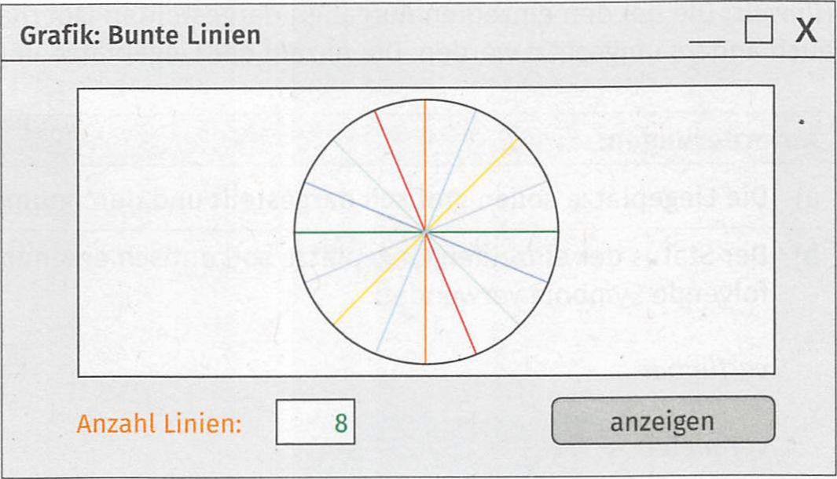
Bunte Linien

Anforderungen:
Wenn der Button gedrückt wird, dann soll ein Kreis erscheinen, welcher durch eine gegebene Anzahl an Linien in gleichmäßige Stücke geteilt wird. Die Farben der Linien sind dabei zufällig und ändern sich jedes Mal. Die Anzahl der Linien kann eingegeben werden. Fehlerhafte Eingaben sind abzufangen.

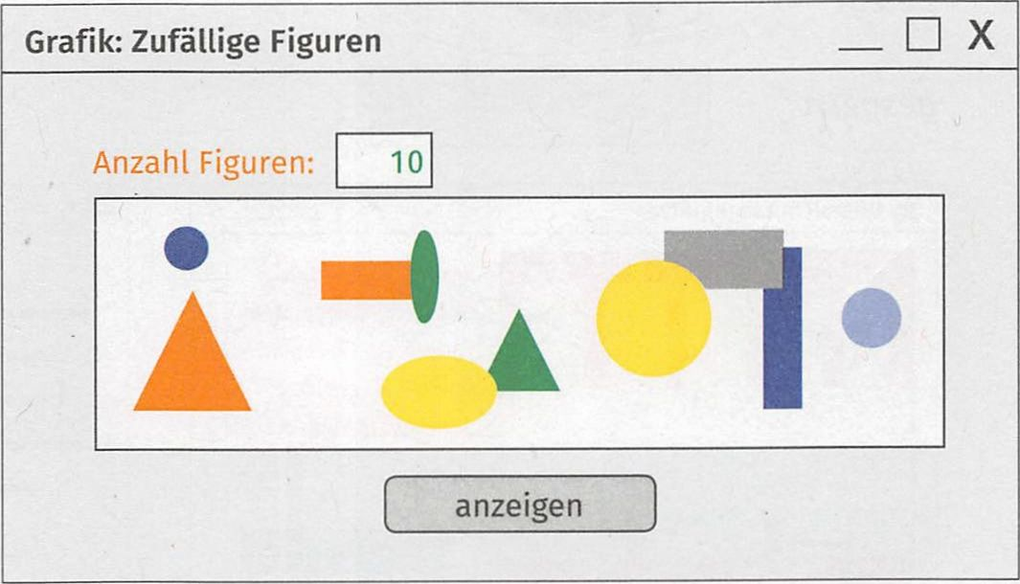
Zufällige Figuren

Anforderungen:
Wenn der Button gedrückt wird, dann sollen zufällige Figuren erscheinen. Die Anzahl der Figuren kann eingegeben werden. Fehlerhafte Eingaben sind dabei abzufangen. An den Figuren sind folgende Parameter zufällig: Farbe, Form, Abmaße, Position.

Bewegte Bälle

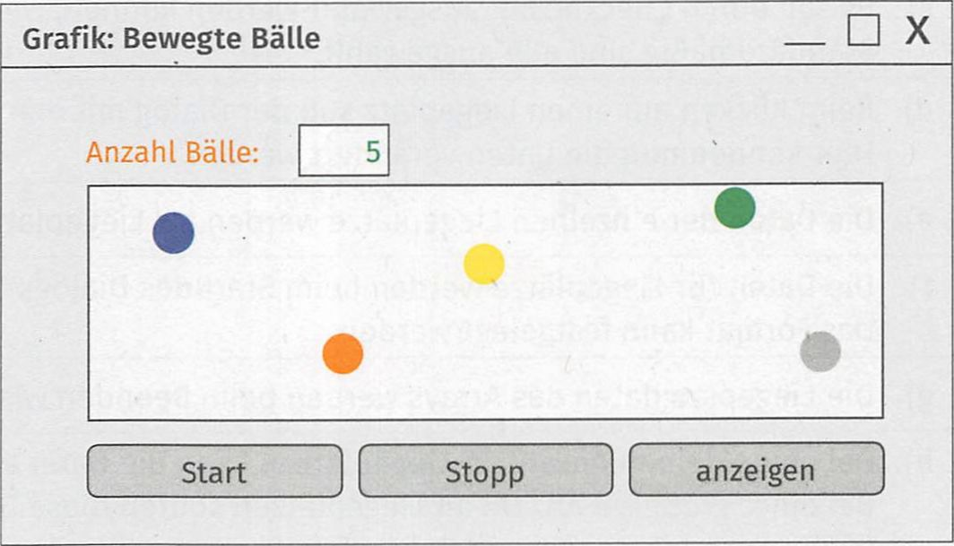
Anforderungen:
Es wird eine Anzahl von Bällen eingegeben, die bei Klick auf den Button „anzeigen" sichtbar werden. Die Farbe der Bälle ist zufällig, die Größe aber gleich. Beim Drücken auf Start sollen sich die Bälle in eine Richtung bewegen und von den Rändern abprallen. Dieses soll so lange geschehen, bis der Button „Stopp" gedrückt wird. Es sollen nur Buttons verfügbar sein, welche gerade verwendet werden können, z. B. nur der ,,Stop"-Button, wenn die Anwendung läuft. Verwenden Sie für die Umsetzung der Aufgabe den „Timer" von Ihrem Framework.

Implementieren Sie komplexere Benutzerschnittstellen.
Für das Softwareprojekt „Yachthafen Resort" soll im Rahmen der Benutzerschnittstelle ein Dialog geschaffen werden, welcher eine Übersicht über die Liegeplätze des Hafens gibt.
Zusätzlich sollen für alle Aufgaben folgende Anforderungen gelten:
- Fehlerhafte Eingaben sind von vornherein zu vermeiden oder abzufangen und eine entsprechende Messagebox ist auszugeben.
- Ausnahmen (Exceptions) sind abzufangen und der Nutzer ist bei Bedarf zu informieren.
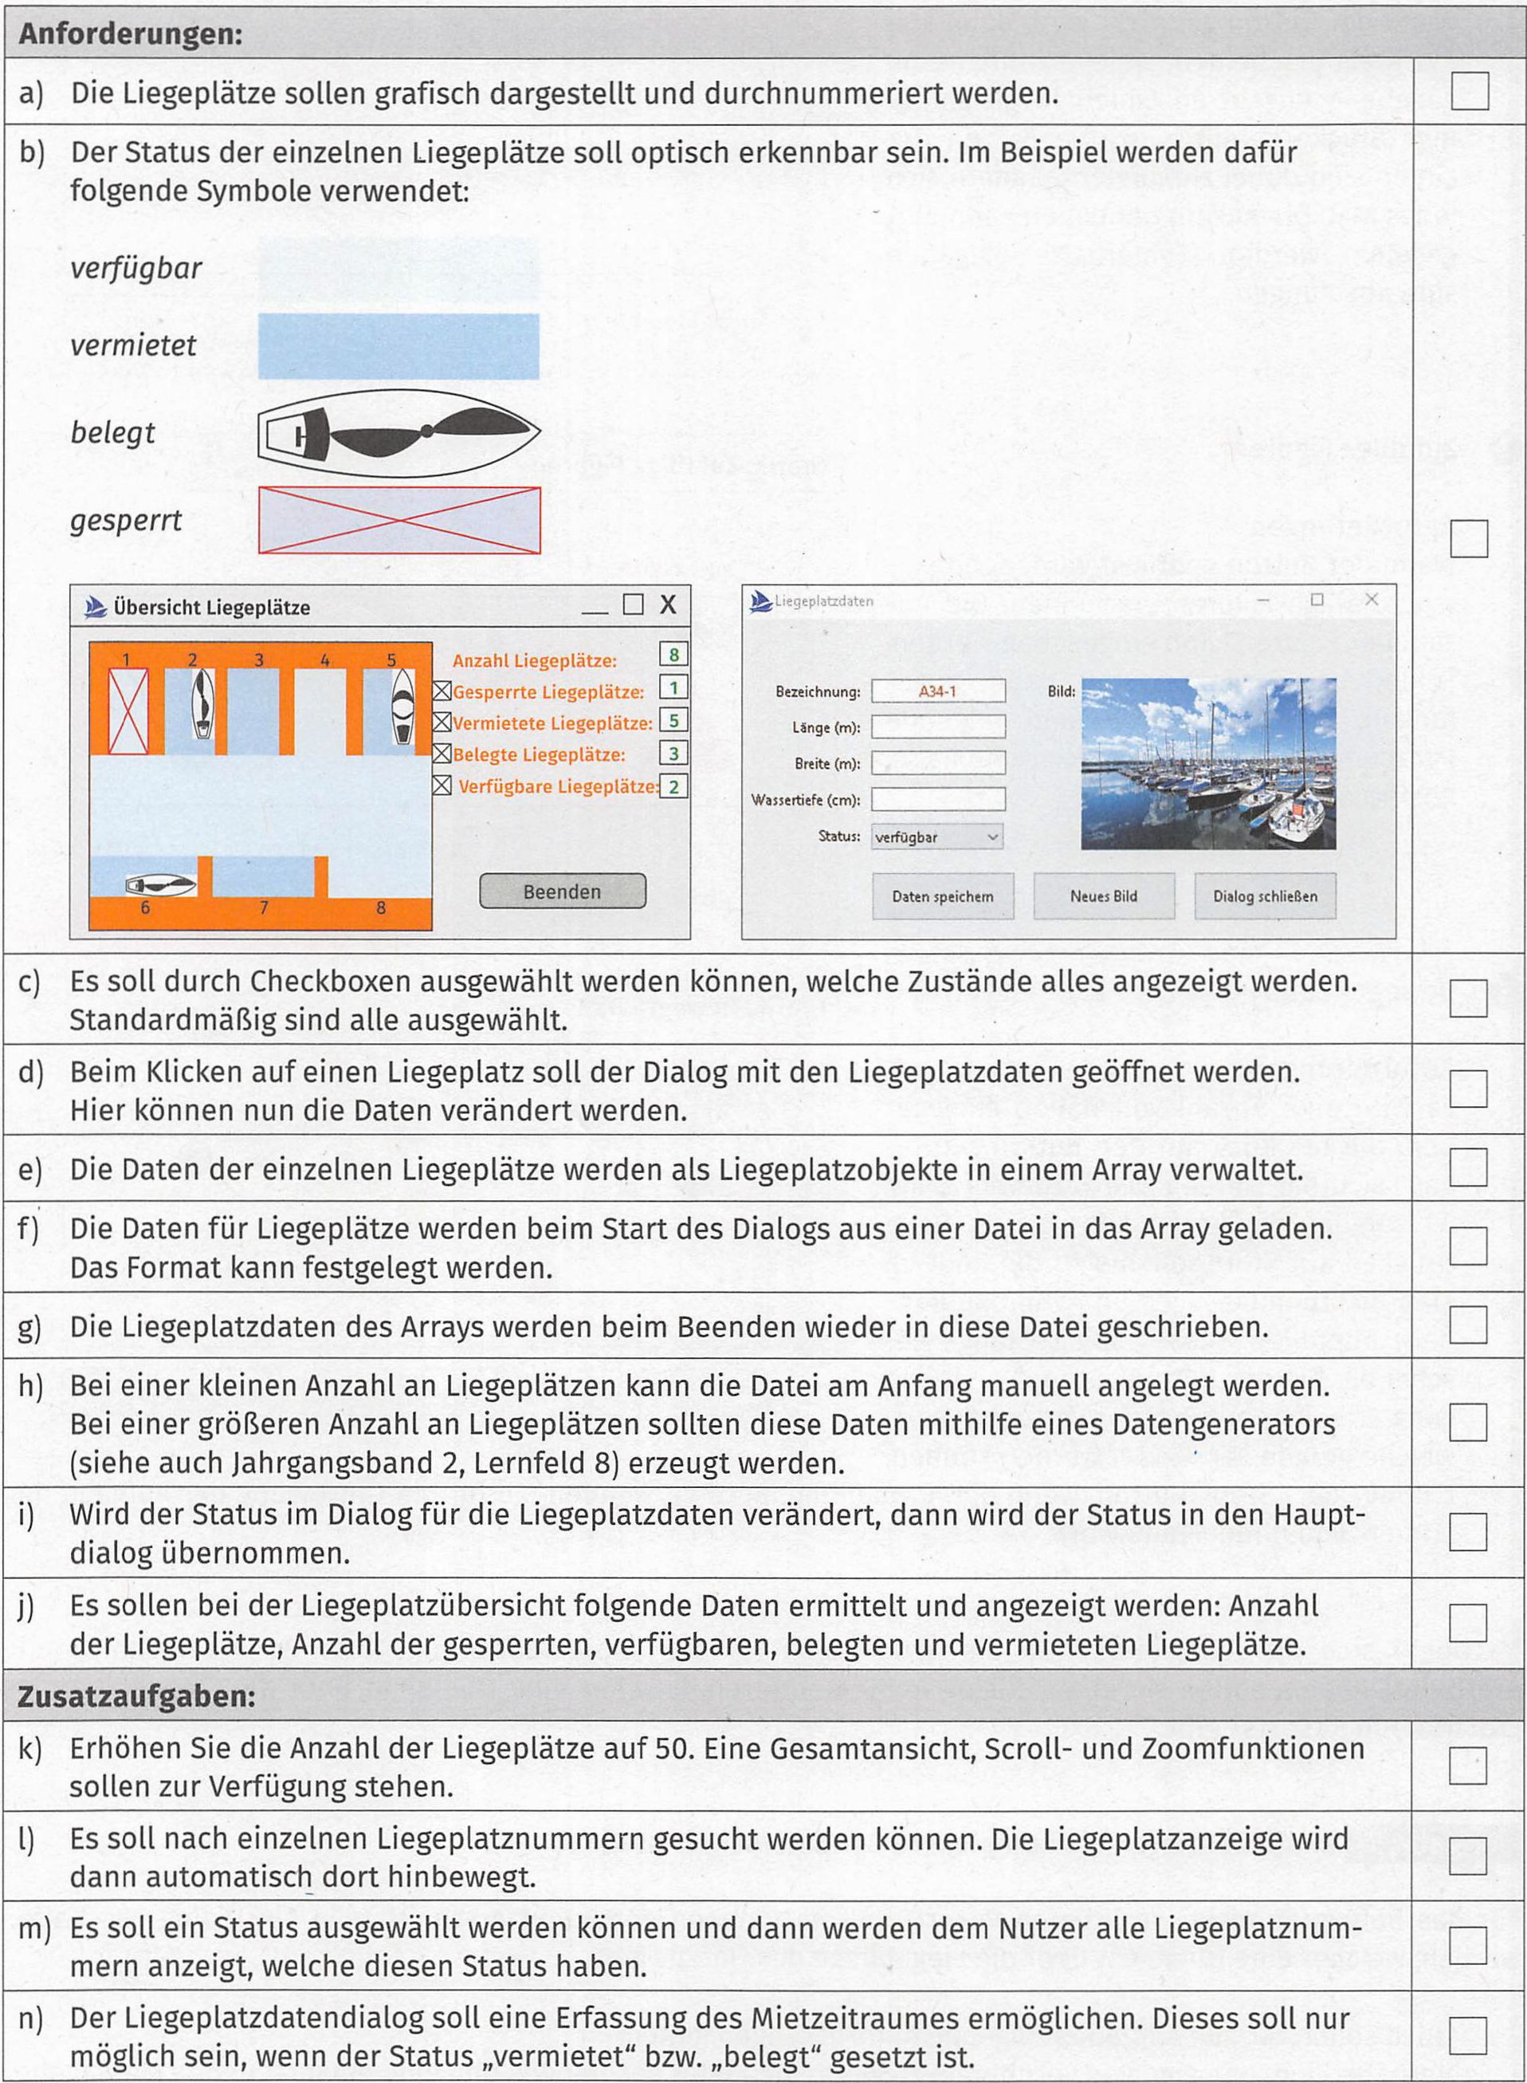
Die Anwendung soll sowohl mit der Maus als auch mit der Tastatur bedienbar sein.
Hinweis: Die bei den einzelnen Aufgaben dargestellten Oberflächen sind nur Gestaltungsvorschläge und können auch anders umgesetzt werden. Die Anzahl der Liegeplätze und deren Anordnung können Sie selbst festlegen.

Implementieren Sie einfache Webseiten.
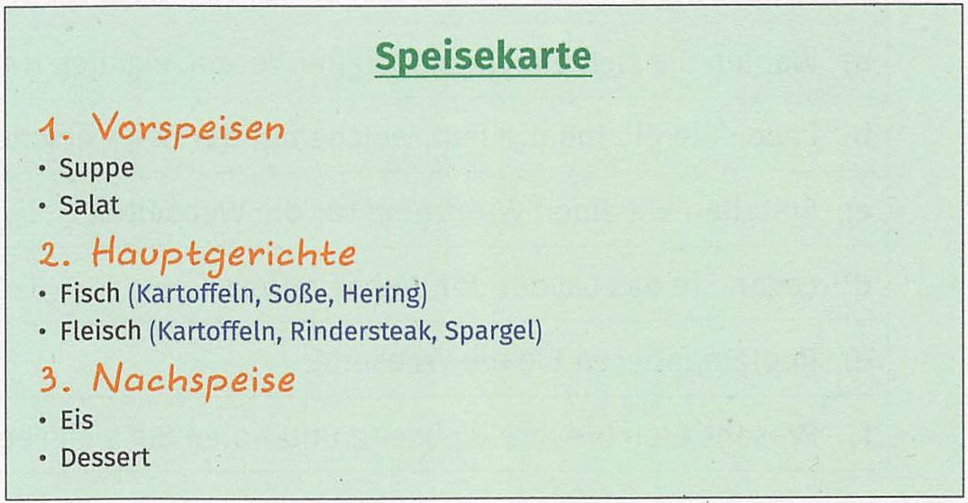
Festigen und vertiefen Sie Ihr Wissen zur Erstellung von Webseiten, indem Sie die nachfolgenden Aufgaben mithilfe von HTML und CSS umsetzen. Dabei liegt bei diesen Aufgaben der Schwerpunkt auf dem Übungsaspekt. Sie sollen verschiedene Dinge ausprobieren und dabei Erfahrungen sammeln.

Speisekarte

Anforderungen:
Es soll die nebenstehende Speisekarte dargestellt werden. Dabei sind unterschiedliche Schriftarten, Schriftgrößen, Schriftstile und Farben zu verwenden. Die Auswahl ist dabei aber freigestellt.

Platzeinteilung

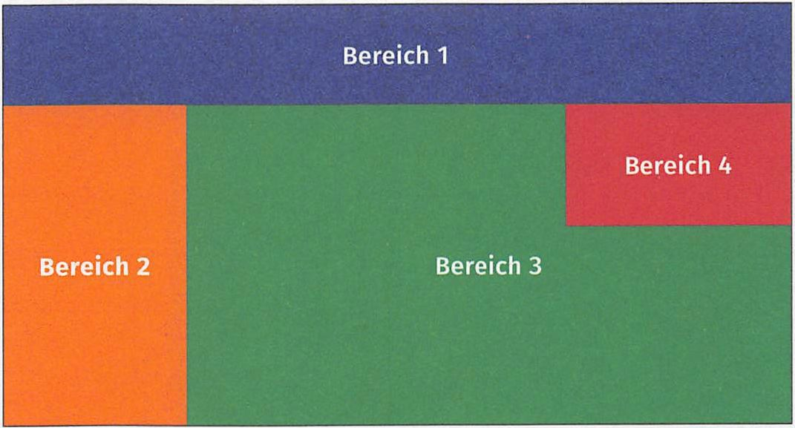
Anforderungen
Es soll die nebenstehende Webseite mit der Platzeinteilung, den Farben und der Beschriftung erstellt werden. Dabei können die Größe der einzelnen Felder und die Farben selbst gewählt werden.

Gebrauchtwagen

Anforderungen:
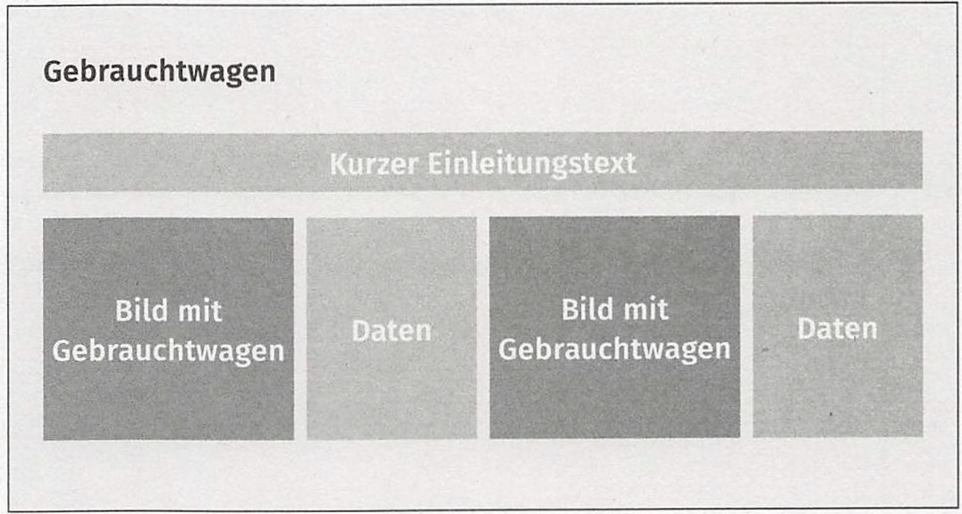
Es soll eine Webseite mit Daten von Gebrauchtwagen erstellt werden. Nebenstehend ist ein Wireframe abgebildet, welcher die grundsätzliche Platzaufteilung der Webseite darstellt. Die Überschrift, der Einleitungstext und die angezeigten Daten können frei gewählt werden. Auch die grafische Gestaltung wie Farben, Schriftart, Schriftgröße usw. sind freigestellt.

Verknüpfungsstruktur und Video

Anforderungen:
Es soll der Webauftritt für Gebrauchtwagen aus Aufgabe 3 erweitert werden. Dazu sind zwei Unterseiten zu entwickeln, welche mit der Hauptseite verknüpft sind. Das Thema, der Inhalt und das Design sind dabei frei wählbar. Allerdings soll auf einer der beiden Unterseiten ein Video abgespielt werden können. Außerdem soll die Hauptseite noch einen Verweis auf eine externe Webseite enthalten.

Designen und implementieren Sie eine Webseite.
Festigen und vertiefen Sie Ihr Wissen zur Erstellung von Webseiten, indem Sie für die nachfolgenden Aufgabenstellungen eine Webseite designen und mithilfe von HTML und CSS umsetzen.

Webseite mit selbstgewähltem Thema
Anforderungen:
a) Wählen Sie sich ein Thema (eigner Verein, eigenes Hobby usw.) für Ihre Webseite.
b) Legen Sie die Inhalte fest, welche auf der Seite erscheinen sollen.
c) Erstellen Sie einen Wireframe für die Webseite.
d) Legen Sie das Layout der Webseite fest.
e) Implementieren Sie die Webseite.
f) Präsentieren Sie Ihre Webseite und holen Sie sich Feedback von den anderen Schülern ein.
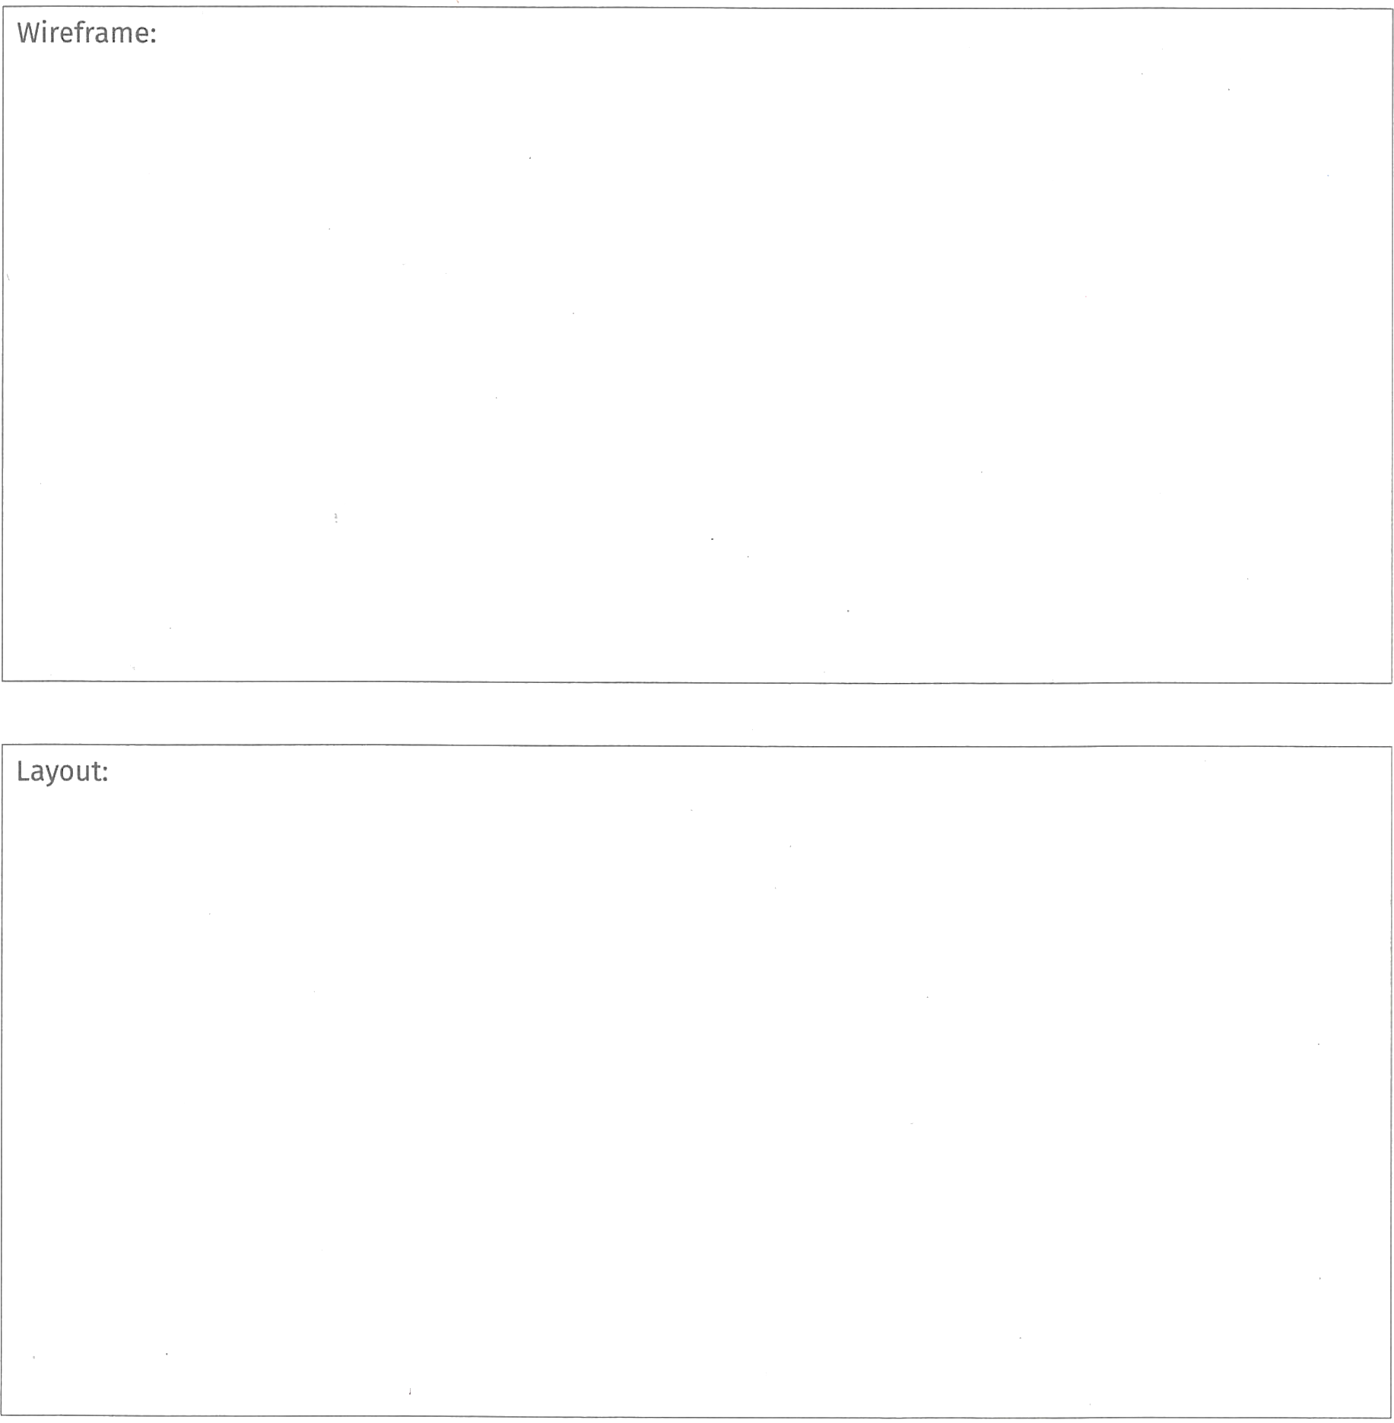
Erstellen Sie eine eigene Webseite mit einem selbstgewählten Thema. Arbeiten Sie dazu die nachfolgenden Punkte ab.

Anforderungen:
a) Hauptmenüleiste: Hier sollen mindestens drei sinnvolle Menüpunkte aufgeführt werden, welche dann später auf Unterseiten führen.
b) Bildbereich: Hier sollte mindestens ein Bild, welches im Zusammenhang mit dem „Yachthafen Resort" steht, abgebildet werden.
c) Informationsbereich: In diesem Bereich sollen wichtige und zusätzliche Informationen im Zusammenhang mit dem „Yachthafen Resort" dargestellt werden.

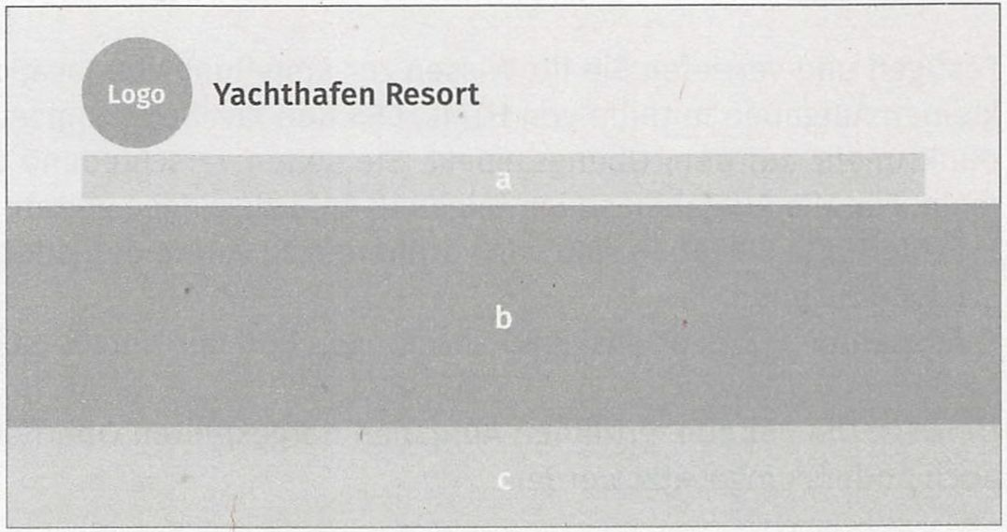
Erstellen Sie in Partnerarbeit im Rahmen des Webauftritts des „Yachthafen Resorts" einen ersten Prototyp für die Startseite. Dabei ist nebenstehender Wireframe vorgegeben. Der Rest des Layouts kann von Ihnen frei gewählt werden. Implementieren Sie die Startseite mithilfe von HTML und CSS. Präsentieren Sie Ihre Lösung dem Klassenverband.

Planen Sie die Verknüpfungsstruktur einer Webseite und setzen Sie diese um.
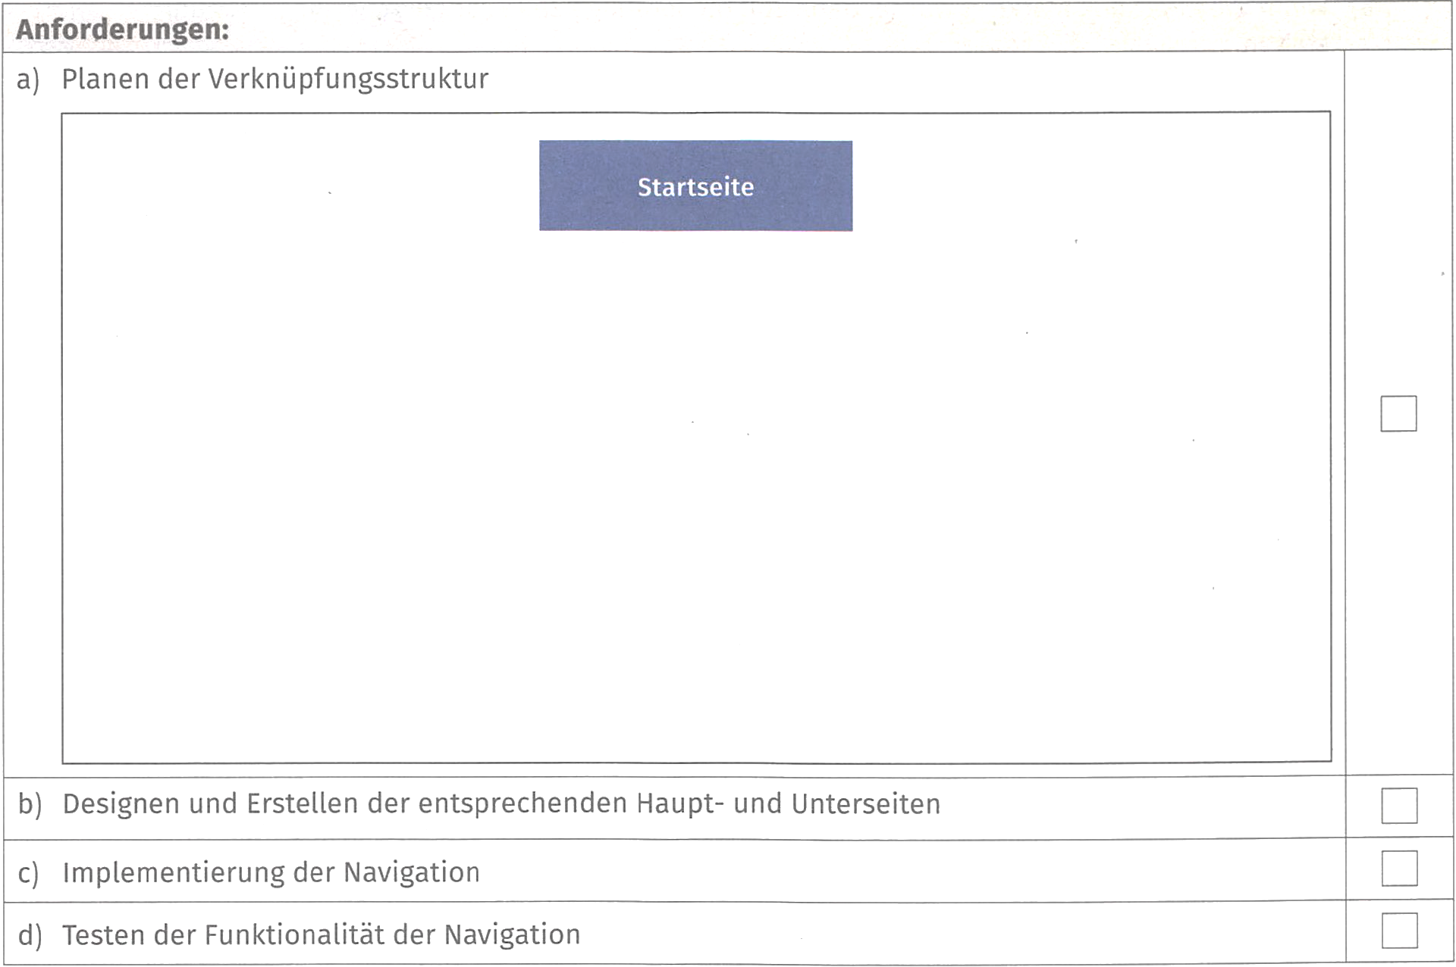
Planen Sie für den Webauftritt des „Yachthafen Resorts" die Verknüpfungsstruktur und setzen Sie diese um. Bearbeiten Sie dazu folgende Schritte:

Implementieren Sie einfache JavaScript-Anwendungen.
Festigen und vertiefen Sie Ihr Wissen zur Erstellung von JavaScript-Anwendungen, indem Sie die nachfolgenden kleinen Aufgaben mithilfe von HTML, CSS und JavaScript umsetzen. Dabei liegt bei diesen Aufgaben der Schwerpunkt mehr auf dem Übungsaspekt. Sie sollen verschiedene Dinge ausprobieren und dabei Erfahrungen sammeln. Für alle Aufgaben sollen folgende Anforderungen gelten:
- Fehlerhafte Eingaben sind von vornherein zu vermeiden oder abzufangen und eine entsprechende Messagebox ist auszugeben.
- Ausnahmen (Exceptions) sind abzufangen und der Nutzer ist bei Bedarf zu informieren.
Hinweis: Die bei den einzelnen Aufgaben dargestellten Oberflächen sind nur Gestaltungsvorschläge und können auch anders umgesetzt werden.

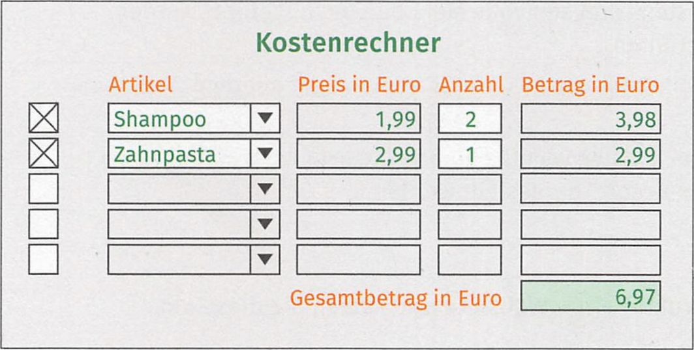
Preisberechnung
Anforderungen:
a) Wenn die Checkbox markiert wurde, dann soll die jeweilige Zeile zur Eingabe zur Verfügung stehen. | □
b) In der Combobox sollen verschiedene Artikel zur Auswahl zur Verfügung stehen. | □
c) Wird ein Artikel ausgewählt, dann wird automatisch ein vorher festgelegter Preis angezeigt, die Anzahl standardmäßig auf 1 gesetzt und der Betrag und der Gesamtbetrag automatisch berechnet und angezeigt. | □
d) Es soll auch die Möglichkeit bestehen, die Anzahl zu ändern. Nach der Änderung wird zunächst die Korrektheit der Eingabe geprüft und danach der Betrag und der Gesamtbetrag angepasst. | □
e) Wird eine Checkbox abgewählt, dann werden alle Inhalte automatisch gelöscht und der Betrag und der Gesamtbetrag werden wiederum neu berechnet. | □

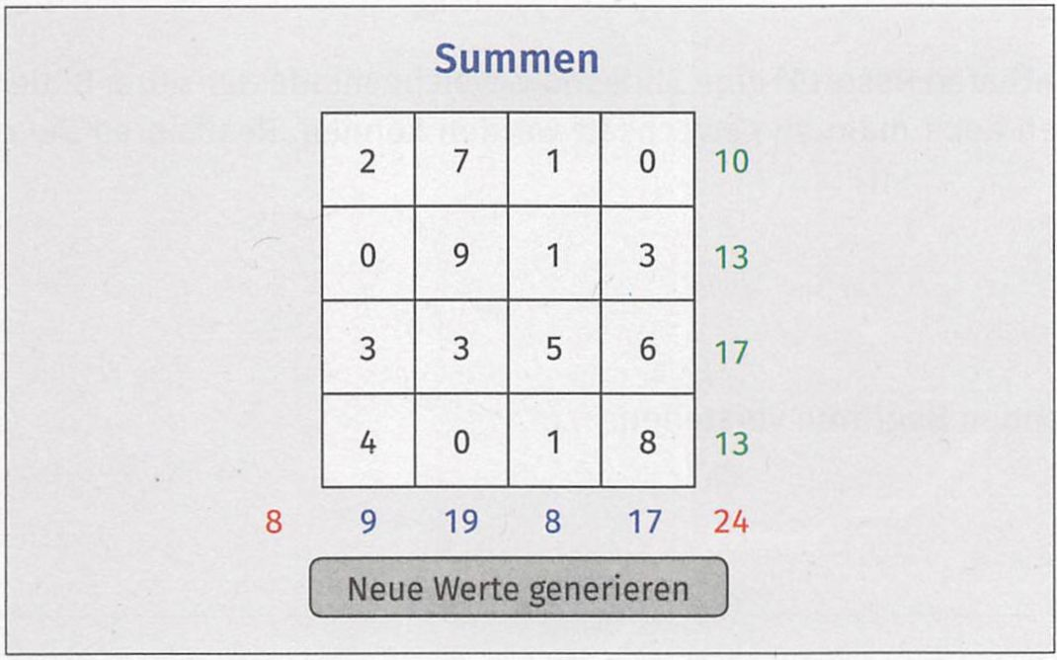
Matrix
Anforderungen:
a) Beim Aufruf der Seite wird eine Matrix dargestellt, welche in allen Feldern den Wert 0 enthält und die Summen der Zeilen, Spalten und der Diagonale sind ebenfalls 0. | □
b) Wird der Button „Neue Werte generieren" gedrückt, dann wird die Matrix mit ganzen Zufallszahlen im Bereich von 0 bis 9 belegt. | □
c) Außerdem werden die Summen der Zeilen, der Spalten und der Diagonalen berechnet und ausgegeben. | □

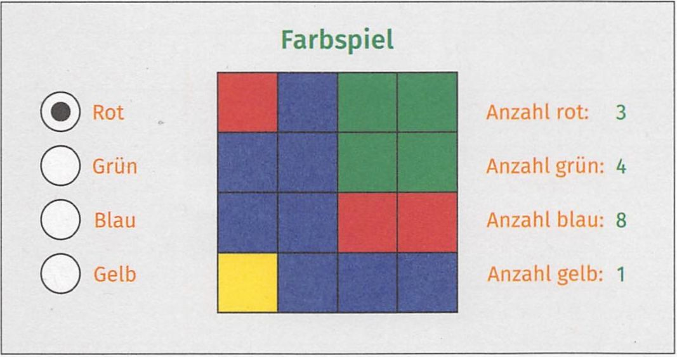
Farbspiel
Anforderungen:
a) Beim Start wird eine Matrix angezeigt, bei denen alle Felder eine zufällige Farbe (Rot, Grün, Blau oder Gelb) besitzen. Außerdem wird die Anzahl der einzelnen Farbfelder ermittelt und ausgegeben. | □
b) Beim Klicken auf ein Feld nimmt das Feld die Farbe, welche aktuell eingestellt wurde, an. | □
c) Die Anzahl der Farben wird dementsprechend angepasst. | □

Slideshow

Anforderungen:
Entwickeln Sie für die Startseite des „Yachthafen Resorts" eine Slideshow, welche mindestens drei Bilder alle acht Sekunden wechselt. Die Bilder sollen auch manuell gewechselt werden können. Realisieren Sie diese Funktionalität mithilfe von JavaScript.

Überprüfen Sie Ihr Wissen.

Beschreiben Sie kurz, was Sie unter folgenden Begriffen verstehen.
a) Framework
b) API
c) GUI

Nennen Sie drei Kriterien, welche bei der Auswahl eines Frameworks berücksichtigt werden sollten.

Benutzerschnittstellen
1. Welches ist ein Web-Framework?
a) Spring
b) Angular
c) Xernox
d) Summer
e) Django
2. Welches ist ein GUI-Framework?
a) VCL
b) VLC
c) Swing
d) Qt
e) RMT
3. Welches ist eine Text-To-Speech-API?
a) SoundOn
b) GTTS
c) iSpeech
d) FreeVoice
e) FreeTTS
f) Alexa TTS
4. Was sind gültige HTML-Tags?
a) meta
b) body
c) run
d) h1
e) k2
f) tr
5. Wofür steht HTML?
a) High Technology Management Level
b) Hight Technology Management Language
c) Hyper Technology Markup Language
d) Hypertext Markup Language
e) Hypertext Modeling Language

Kreuzen Sie an, was zutrifft.

Benutzerschnittstellen
6. Was ist eine CSS-Eigenschaft?
a) float
b) int
c) color
d) forecolor
e) font-size
7. Was sind hiervon gültige Schlüsselwörter oder Operatoren in JavaScript?
a) if
b) repeat
c) while
d) OR
e) **
8. Welche Methoden können verwendet werden, um HTML-Elemente mit JavaScript anzusprechen?
a) CreateUnderline()
b) hasFocus()
c) writeln()
d) println()
e) getElementByld()

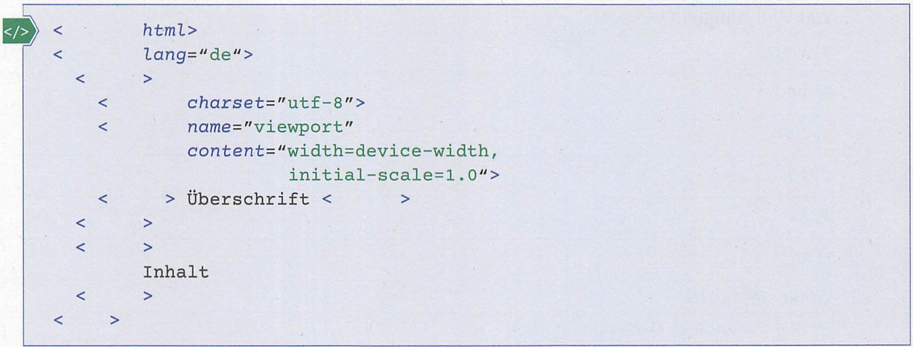
Vervollständigen Sie das Grundgerüst einer HTML-Seite, indem Sie die richtigen Tags ergänzen.

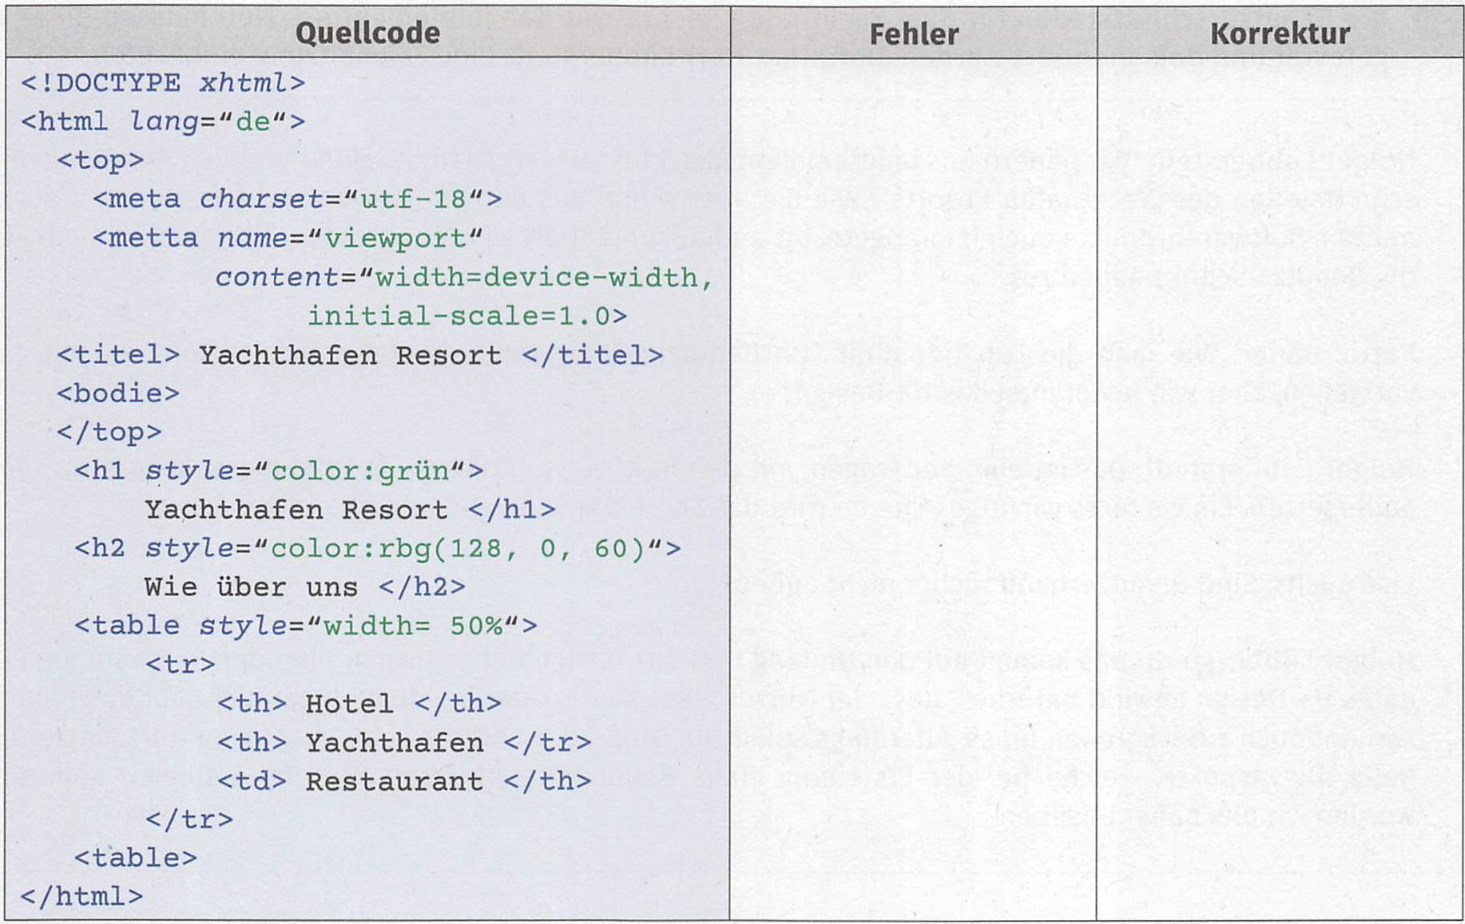
Im folgenden HTML-Quellcode sind mehrere Fehler. Finden Sie mindestens sechs Fehler, benennen und korrigieren Sie.

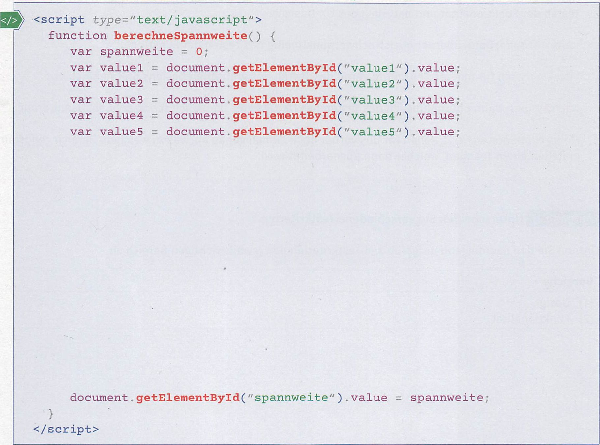
Es soll die Spannweite (Differenz zwischen dem kleinsten und dem größten Wert) von fünf Eingabewerten berechnet werden. Entwickeln Sie einen entsprechenden Algorithmus. Ergänzen Sie dazu den gegebenen JavaScript-Code.

Wir testen und dokumentieren Benutzerschnittstellen

Benutzerschnittstellen testen

Unterscheiden Sie verschiedene Testkriterien.
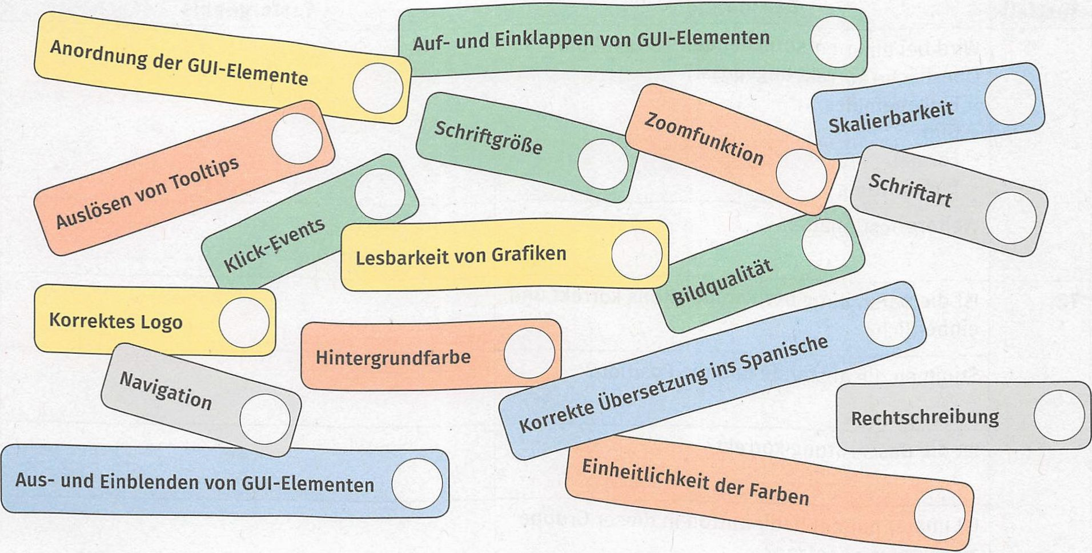
Ordnen Sie den nachfolgend aufgeführten Testkriterien den jeweils richtigen Bereich zu.

Testen Sie eine Benutzeroberfläche anhand eines Testplans.
Bestimmen Sie für Ihre Lösung der Aufgabe 4.1.2.1 die Testfälle und führen Sie den Test durch. Die Testfälle werden aus den Anforderungen abgeleitet. Dazu sind Vorschläge für Testfälle in der Tabelle aufgeführt, welche entsprechend Ihrer Lösung erweitert werden können.
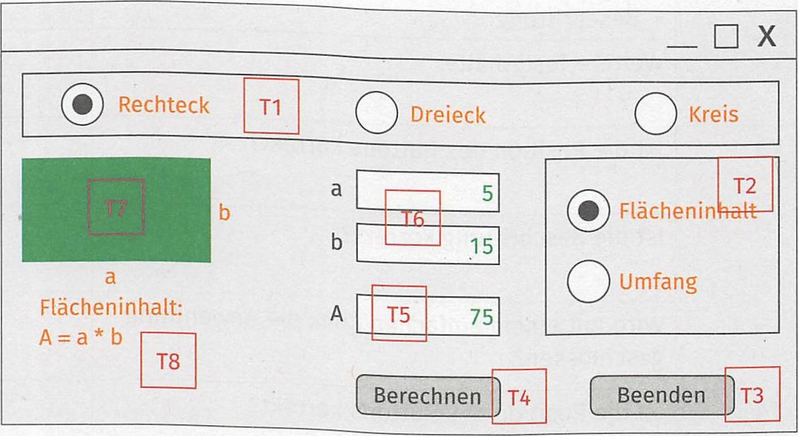
Hinweis: Alternativ können Sie Zweierteams bilden und anhand der Testkriterien die Lösung gegenseitig testen. Im Anschluss diskutieren Sie über die Testergebnisse.
Testfall | Testinhalte |  | Testergebnis
T1 | Ist die Darstellung der Radiobuttons korrekt und einheitlich?
T1 | Stimmen die Abstände und die Position?
T1 | Ist die Beschriftung korrekt?
T1 | Ist immer nur ein Radiobutton in dieser Gruppe als gewählt zu setzen?
T1 | Ist beim Start hier schon ein Radiobutton ausgewählt?
Wird bei einer entsprechenden Auswahl die Oberfläche korrekt angepasst?
- Eingabefelder
- Bild
- Formel .
- Beschriftung
 |  | Weitere Testinhalte:
T2 |  | Ist die Darstellung der Radiobuttons korrekt und einheitlich?
 |  | Stimmen die Abstände und die Position?
 |  | Ist die Beschriftung korrekt?
 |  | Ist immer nur ein Radiobutton in dieser Gruppe als gewählt zu setzen?
 |  | Ist beim Start hier schon ein Radiobutton ausgewählt?
Wird bei einer entsprechenden Auswahl die Oberfläche korrekt angepasst?
Eingabefelder
- Bild
- Formel
- Beschriftung
 |  | Weitere Testinhalte:
T3 |  | Ist die Position des Buttons korrekt?
 |  | Ist die Beschriftung korrekt?
 |  | Wird mit einem einfachen Klick die Anwendung geschlossen?
T4 |  | Ist die Position des Buttons korrekt?
 |  | Ist die Beschriftung korrekt?
 |  | Wird mit einem einfachen Klick der Wert korrekt berechnet (entsprechend den Einstellungen bei den Radiobuttons)?
 |  | Wird auf unzulässige Eingaben oder Leerfelder reagiert?
T5 |  | Ist die Position korrekt?
 |  | Ist die farbliche Darstellung der Zähl korrekt?
 |  | Wird das Berechnungsergebnis angezeigt? | I
 |  | Gibt es keine Eingabemöglichkeiten?
T6 |  | Ist die Position korrekt?
 |  | Ist die farbliche Darstellung der Zahl korrekt?
 |  | Wird das Berechnungsergebnis angezeigt?
 |  | Gibt es eine Eingabemöglichkeit?
 |  | Es werden nur positive Zahlen als Eingabe zugelassen (optional, je nach Lösung)
T7 |  | Ist die Darstellung der Bilder einheitlich?
 |  | Ist die Position korrekt?
 |  | Sind die Bilder gut lesbar?
T8 |  | Sind die Formeln korrekt?
 |  | Ist die Position des Textes korrekt?
 |  | Ist der Text gut lesbar?
T9

Entwickeln Sie einen Testplan und testen Sie Ihre Benutzerschnittstelle.

Erstellen Sie für die Liegeplatzübersicht des „Yachthafen Resorts" einem Testplan. Bestimmen Sie dazu die Testfälle und testen Sie im Anschluss Ihre Lösung.

Erstellen Sie für den Webauftritt des „Yachthafen Resorts" einem Testplan. Bestimmen Sie dazu die Testfälle und testen Sie im Anschluss Ihre Lösung.

Planen Sie das Testen des UX-Designs.

Stellen Sie in Partnerarbeit Ideen zusammen, wie Sie das UX-Design der Liegeplatzübersicht und des Webauftrittes des „Yachthafen Resorts" testen können. Diskutieren Sie Ihre Vorschläge im Klassenverband.
Notizen:

JIKU IT-Solutions hat beschlossen, das UX-Design von einer professionellen Firma testen zu lassen und sich Vorschläge zur Verbesserung einzuholen. Im Internet sind die Auszubildenden auf eine englische Seite gestoßen, welche verschiedene Leistungen anbietet. Übersetzen Sie die Angebote sinngemäß.
Our Key Services
We use design and data to improve your business outcomes. A great user experience is not just something to be proud of; it is how you grow your business. We make it possible.
Design Systems
Your product is visually unattractive and disjointed. Your customers don't tell you. They just leave. We offer an impressive library of visual styles, components, and interactions as code and design tools for a cohesive and efficient build process.
Experience Design
Customers are frustrated when they use your product. You are too. We create a coherent design that includes: products, processes, services, events and environments. We validate and find user requirements using qualitative and quantitative data.

Überprüfen Sie Ihr Wissen.

Beschreiben Sie kurz, was Sie unter folgenden Begriffen verstehen.
a) Manuelles Testen
b) Kontextanalyse
c) Blickverlaufsmessung

Nennen Sie zwei besondere Herausforderungen, welche beim Testen von Benutzerschnittstellen auftreten. Begründen Sie, warum es sich dabei um Besonderheiten handelt.

Nennen Sie jeweils drei Aspekte, die bei der grafischen Darstellung, bei der Funktionalität und beim UX- Design einer Benutzerschnittstelle getestet werden können.
Grafische Darstellung | Funktionalität | UX-Design

Beschreiben Sie jeweils einen Vor- und einen Nachteil des Testens des UX-Designs.
Vorteil | Nachteil

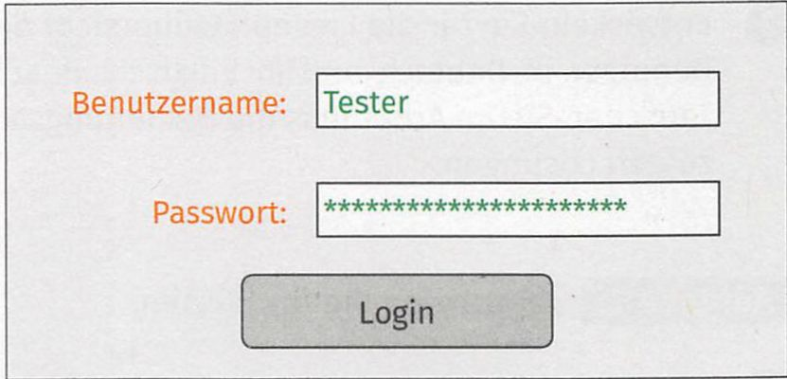
Bestimmen Sie für den Login-Dialog drei Testfälle. Markieren Sie diese im Bild und beschreiben Sie stichpunktartig, was getestet werden soll. Geben Sie für jeden Testfall mindestens ein grafisches und ein funktionales Testkriterium an.
T1
T2
T3

Bewerten Sie eine Online-Dokumentation.

Suchen Sie sich in Partnerarbeit im Internet eine gute Online-Dokumentation heraus. Benennen Sie gelungene und nicht gelungene Aspekte der Dokumentation und begründen Sie Ihre Entscheidungen. Stellen Sie im Anschluss die Ergebnisse der Klasse vor.
Online-Dokumentation
Was ist gelungen?
Was könnte verbessert werden?

Entwickeln Sie für die Liegeplatzübersicht des „Yachthafen Resorts" eine kleine Bedienungsanleitung für die Benutzer in Deutsch und in Englisch. Beachten Sie dabei die Kriterien für ein gutes Benutzerhandbuch. Tauschen Sie im Anschluss die Bedienungsanleitung im Klassenverband aus. Holen und geben Sie Feedback zu den Lösungen.

Überprüfen Sie Ihr Wissen.

Erläutern Sie zwei Kriterien für ein gutes Benutzerhandbuch.

Nennen Sie fünf mögliche Inhalte eines Benutzerhandbuchs.

Nennen Sie jeweils zwei Vorteile einer digitalen Dokumentation und einer Dokumentation in Papierform.

